

品达物流系统PRD

V0.5

|  |  |  |
| --- | --- | --- |
| 文件状态：  [√] 草稿  [ ] 正式发布  [ ] 正在修改 | 文件标识： | 品达物流系统 |
| 当前版本： | V0.5 |
| 作 者： | 陈晨 |
| 完成日期： | 2019/11/22 |

目录

一、 市场调研 4

1) 市场调研 4

2) 业务调研 4

3) 竞品调研 6

二、 系统简介 6

1) 系统用户-品达集团 6

2) 系统构成 9

3) 系统角色 10

4) 版本规划 11

5) 行业术语 11

三、 系统流程图 12

1) 总系统流程图 12

2) 子流程图 12

四、 系统功能清单 17

五、 TMS系统功能说明 18

(一) 组织管理： 19

1.1 组织机构管理 19

1.2 机构作业管理 23

1.3 角色管理 25

(二) 订单管理： 26

2.1 订单管理 26

2.2 订单详情 28

(三) 运单管理： 30

3.1 运单管理 30

(四) 网点管理 30

4.1 快递员作业管理 30

4.2 快递员作业范围管理 32

4.3 快递员详情 35

4.4 货品类型管理 35

4.5 客户管理 36

4.6 地址管理 36

(五) 工作台： 38

5.1 工作台 38

5.2 个人中心 39

(六) 转运中心管理： 42

6.1 车型管理 42

6.2 车队管理 43

6.3 车辆管理 44

6.4 司机管理 48

6.5 线路类型管理 51

6.6 线路管理 51

(七) 调度规则： 55

(八) 运输任务管理： 56

(九) 司机作业管理： 60

(十) 机构数据看板： 61

# 市场调研

## ****市场调研****

2016年至今，物流行业进入高速发展期。伴随着平台经济及O2O新兴业态得到了市场认可，为城际运输、同城物流、即时配送市场提供了大量物流服务需求。与此同时，行业巨头顺丰和“三通一达”的先后成功IPO，在一定程度上也反映了资本开始青睐于这三大垂直领域。物流行业规模化发展，也使得物流系统逐步信息化，效率化，智能化建设。

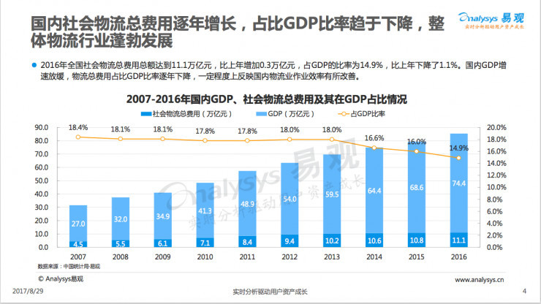

## ****业务调研****

物流项目具有长链条的业务形态，和复杂的业务交互。其主要功能要素一般认为有运输、保管、装卸包装、流通加工、配送、信息处理等。运输功能是物流服务的基本服务内容之一。物流的主要目的就是要满足客户在时间和地点两个条件下对一定货物的要求，时间的变换和地点的转移是实现物流价值的基本因素。运输过程中，不可避免的进行货品临时保存，同时要对货品组合、拼凑、加固的包装，转运中的装卸，包装装卸能力的提升，可提高装卸搬运作业效率，降低订货周期OCT(order cycle time)，减少作业对商品造成的破损。配送是将货物送交收货人的一种活动，使得运输过程更为完善，为客户提供方便，流通加工的主要目的是方便操作，比如贴标签、制作并粘贴条形码等。另外系统的车辆，货品，司机等信息处理功能，称之为调度功能。

按照商业类型不同，可分为物流和快递两大部分。其中物流一般针对B端企业用户，多是大宗重量和体积的货品，价格也相对便宜。而快递一般服务C端用户，多是体积和重量较小的货品。快递送货上门，费用较贵。

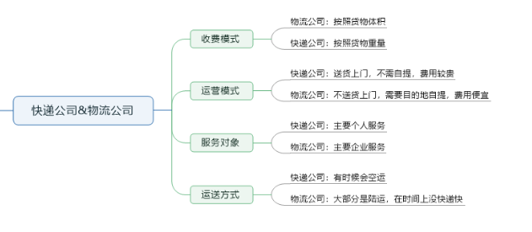

按照运输的距离范围来看，它包含城际、同城和即时配送三大市场。城际，是在一定区域内的城市里，设有密集的网点，通过对各网点之间的货物进行集中配载的物流服务方式。多为中心城市与卫星城市间的公路运输。司机习惯行驶固定单线，大部分司机不愿变线。其中提高配载率是关键。同城物流是随着新零售市场的强势挺入，越发呈现蓬勃发展之势。同城更加关注用户体验。同城 O2O 服务在本地生活领域广泛渗透，使得即时配送并发展形成稳定基础规模，且整体呈逐年递增的态势。

互联网+物流的场景下，实现商业活动的三要素“信息流、资金流（、实物流”的信息化，已达到多式联运的“降本提效”。而用户、车辆、公路等数据也将呈现平台化的集聚效应，再加之计算机、互联网，通讯和机器人技术，促使产生流畅的物流信息规划系统，能够实现物流规模化效应、提高拣选效率和准确性，从而减低仓储成本并减少库存资金占用率，提高各大客户的满意度。

## ****竞品调研****

* 客户端应用：

顺丰速运

* 快递员应用：

达达骑士

* TMS后台

孺子牛ctms，3tms

小快科技

* 司机端应用

运满满App

牛货运App

# 系统简介

产品选择的公司类型，是类似顺丰的独立物流集团——品达物流集团。集团拥有市级分公司，多级转运中心，各地网点，及自己的运输工具和仓库。以此切入，可以覆盖城配系统、城际运输、也可以修改、延伸至三方运输管理系统，并服务同城、城际，零担、整车等多样业务场景，并面向B端、C端客户。

项目最终在Java、大数据、人工智能等技术下，最终实现仓、配、店、人、货一体化的智能供应链生态闭环。系统实现物流，信息流，资金流的调度融合与监控，完成智能化决策，提升效率、降低成本。且项目未来版本可扩展物流信息化、金融科技及智能硬件等解决方案。

## ****系统用户-品达集团****

品达物流集团，物流运输快递配送为主营业务。C端客户为主，B端客户为辅，一期暂定服务于C端用户。公司有网点和转运中心，拥有自建运力，即自有车队，一期只有汽运。包含城配，城际，和末端快递业务。没有转包业务（部分运输业务卖给其他的物流公司运输）和众包业务（原有企业员工的配送工作，转交给企业外的大众完成），以此来聚焦物流的核心链条的完成。

品达集团公司组织架构：

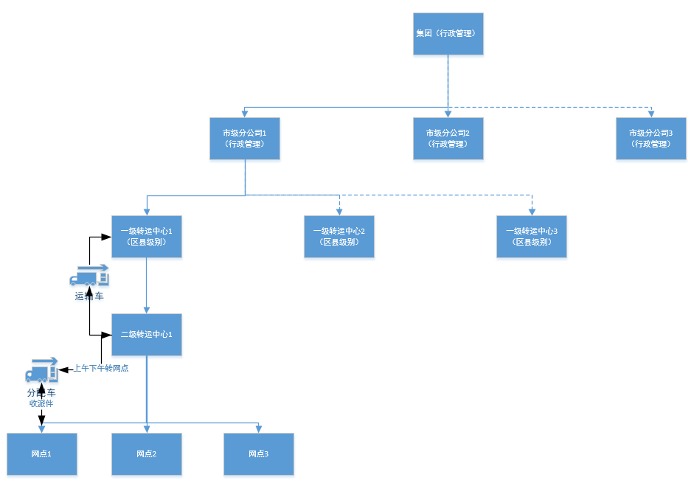

集团和市级分公司目前是行政管理职能。

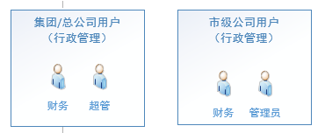

网点主要是功能是快递员取快递和派送快递，并将取来的订单货品，通过来自上级转运中心的分配车，集中放置于转运中心，等待分配调度。同理，把运输车从转运中心，带来的本网点的货品，进行派送。公司除营业网点外，没有机柜，代售点，客户寄快递方式，只有上门取/送货，和网点自寄/取两种

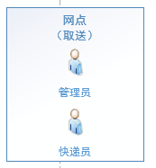

司通运输较远目的地，通过一个或多个地点完成整个物流运输服务。在这个地点集中处理分捡，分类，调度，运输到下一个目的地。品达公司分为两个等级的转运中心。二级转运中心，是网点上的直属机构，它是集网点货品收集，运输，调度功能于一身。

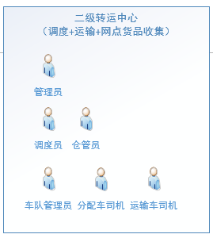

一级转运中心，是二级转运中心的直属机构，它只有运输，调度功能。应用于货品来往教频繁的区域，用于高效统筹订单，货品，人，车等资源。如华北一级转运中心。

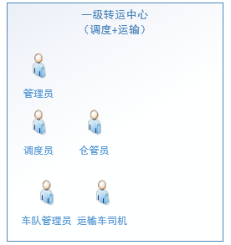

## ****系统构成****

核心流程及主要用户，涉及司机、客户、快递员三个应用端，一个TMS后台，共四个产品。

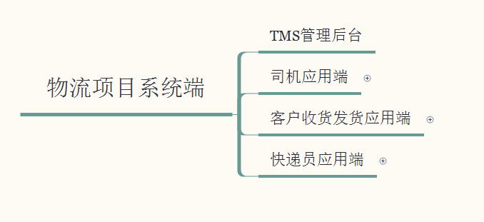

整个TMS管理后台，从客户端的发件订单开始，进入订单管理、快递、运单、车次作业任务管理，通过基础信息，组织架构人员管理，相应的数据、策略，与智能调度中心交互，调度中心订单归类，司机车辆调度，最优路线规划，生成到快递员，司机作业任务，外加监控中心的GPS监控、车辆轨迹等可视化看板，最终以统计报表，展示工作效益。最终随着作业规模增长，智能调度中心自我学习，完成降本生效目标。详细系统业务架构图如下：

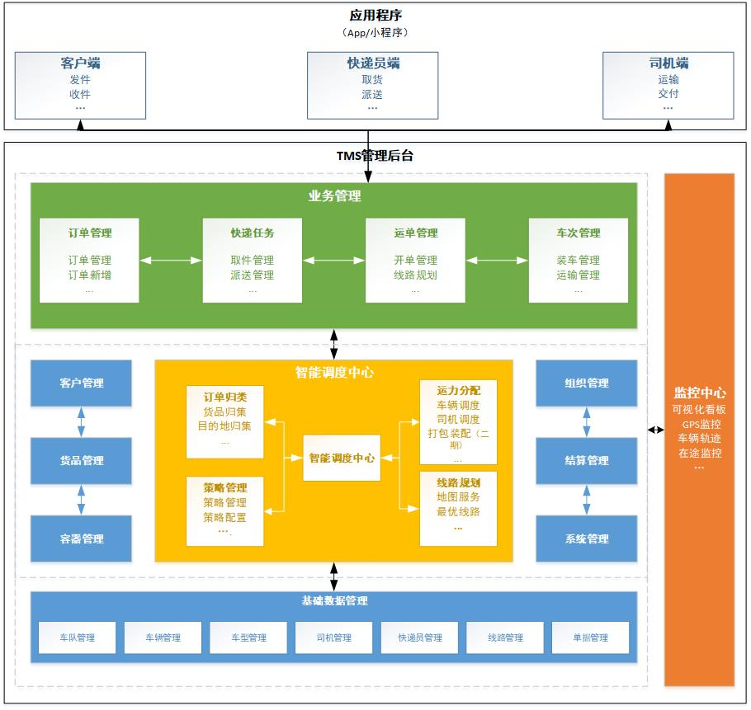

## ****系统角色****

基于以上核心链条，涉及到的主要系统相关用户角色有，客户，公司内部员工。公司员工包括快递员、司机、调度员、仓管员、管理员等。

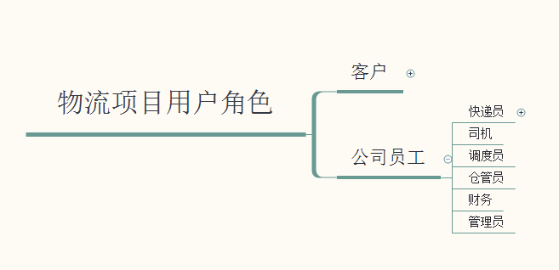

## ****版本规划****

一期版本实现核心流程。

*先做的方向，实现什么业务，解决什么问题，给学员带来什么学习价值*

*V1.0版本一期实现核心产品闭环流程，完善核心业务闭环。*

## ****行业术语****

|  |  |
| --- | --- |
| 名称 | 解释 |
| 3PL | 第三方物流（Third-Party logistics，3PL），也称作委外物流(logistics outsourcing)或是合约物流(contract logistics) 。是相对“第一方”发货人和“第二方”收货人而言的。是由第三方物流企业来承担企业物流活动的一种物流形态。 |
| 4PL | 第四方物流是指通过对物流资源、物流设施和物流技术的整合和管理，提出物流全过程的方案设计、实施办法和解决途径的业务模式。 |
| ASN | 入库预警单 |
| SN | SN码是Serial Number的缩写，有时也叫SerialNo，也就是产品序列号 |
| 货品 | 物流中需要运转的各种商品，文中统称货品 |
| 分配车 | 分配车是用于网点和转运中心两个地点运输的车辆。为了将网点的快递员取来的订单货品运输到其转运中心，做统一调度。或者将转运中心的货品运输到其下目的地所在的网点，以便快递员做最后的派送。 |
| 运输车 | 运输车是用于转运中心和转运中心两点之间运输的车辆。是运输调度的对象，主要是用于运输货品。 |
| 车次 | 用于货品运输的车辆，每一次单程运输，称之为车次。 |
| 订单拆单 | 多张订单集中起来进行批次运输操作作业。 |
| 订单合单 | 多张订单集中起来进行运输操作作业。 |
| RF | 射频技术 |
| 面单 | 热敏纸快递标签，通过使用热敏纸，热敏打印机打印出来的。面单速度快，效率高，成本低。电子面单不需要人工核对，订单和快递单信息，在订单信息申请快递单号的时候就己完成了定单匹配。 |
| 回单 | 驾驶员将配送物资安全、准确、及时送达客户指定地点，由客户签收物资后在货物签收单进行配送物资签收确认。货物签收单上客户签收记录的准确性、完整性反映了货物签收回单的信度和效度即回单质量。回单是他们发货的凭证，证明对方确实已收到货物;对于承运方而言，回单关系运费的结算 |
| 专线 | 物流公司的运输路线，专门把货物从A城市运输到B城市的中心仓库。 |
| 干线 | 货物到了B城市后分到下属的二级城市中，需要中转，需要送往该区域的中心仓/平行仓中。 |
| 支线 | 等货物到了二级城市中的中心仓/平行仓后，还需要进一步下派到较为详细的站点进行最后的配送准备 |
| 零担 | 一批货物的重量或容积不满一辆货车时，可以其他几批甚至上百批货车公用一辆货车装运的方式，称之为零担。即一车多单 |
| 整车 | 一次运输的货品，从重量，或体积上满足一趟整车，需要整车的公路运输方式。一单一车 |
| 中转 | 运输车辆不能从起始地直达目的地，需要从中转中心配货，再次参与调度的过程称之为这中转过程。 |

# 系统流程图

## ****总系统流程图****

一期版本目标，完成物流核心流程的闭环操作，包含从客户下单，到快递员取件，送达网点，形成运输计划，车次安排，在途监控，经过转运中心，到达目的网点，快递员派送，客户签收，整个完整核心链条，并实现基础的调度功能。

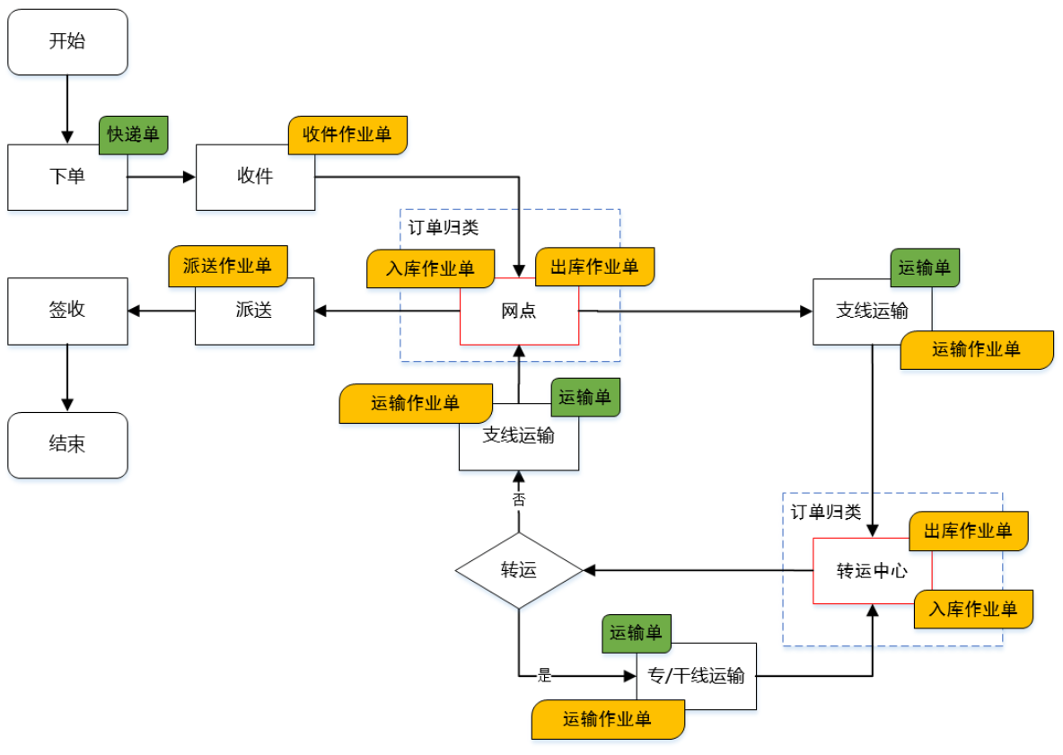

## ****子流程图****

1. 客户下单流程

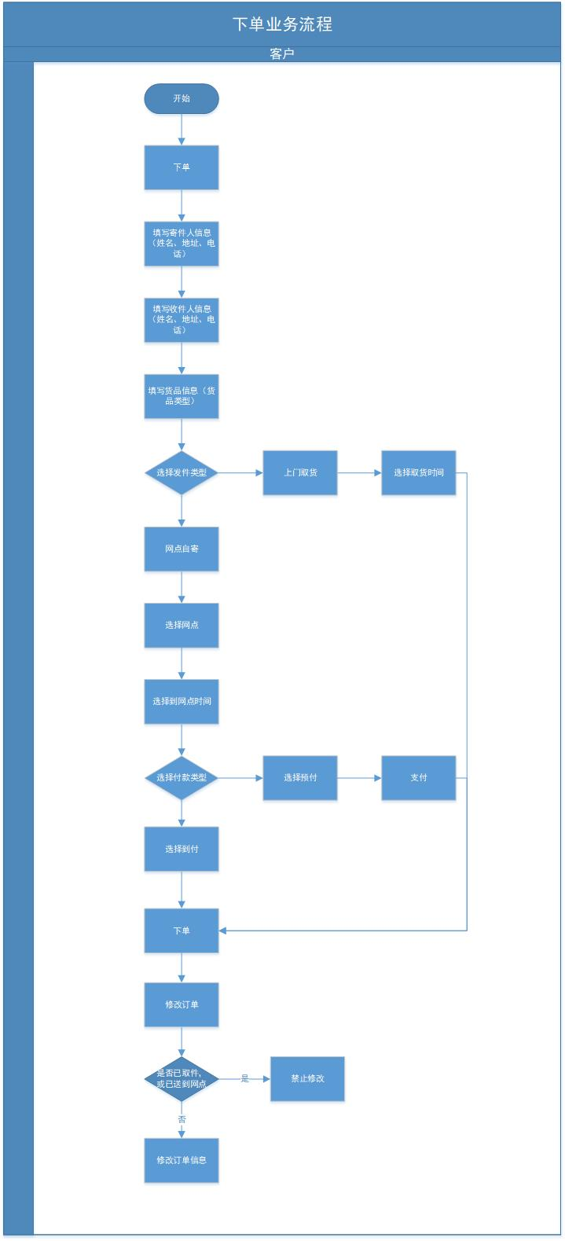

1. 取件流程

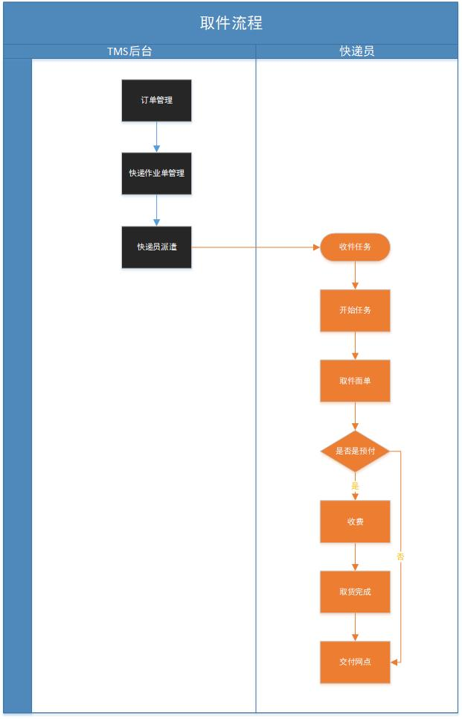

1. 运输流程

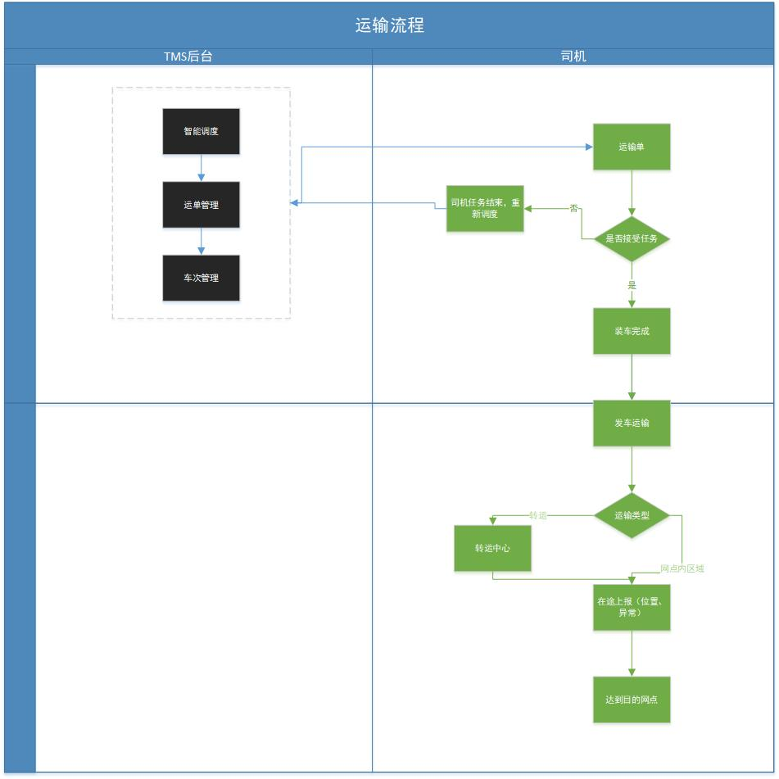

1. 派件流程

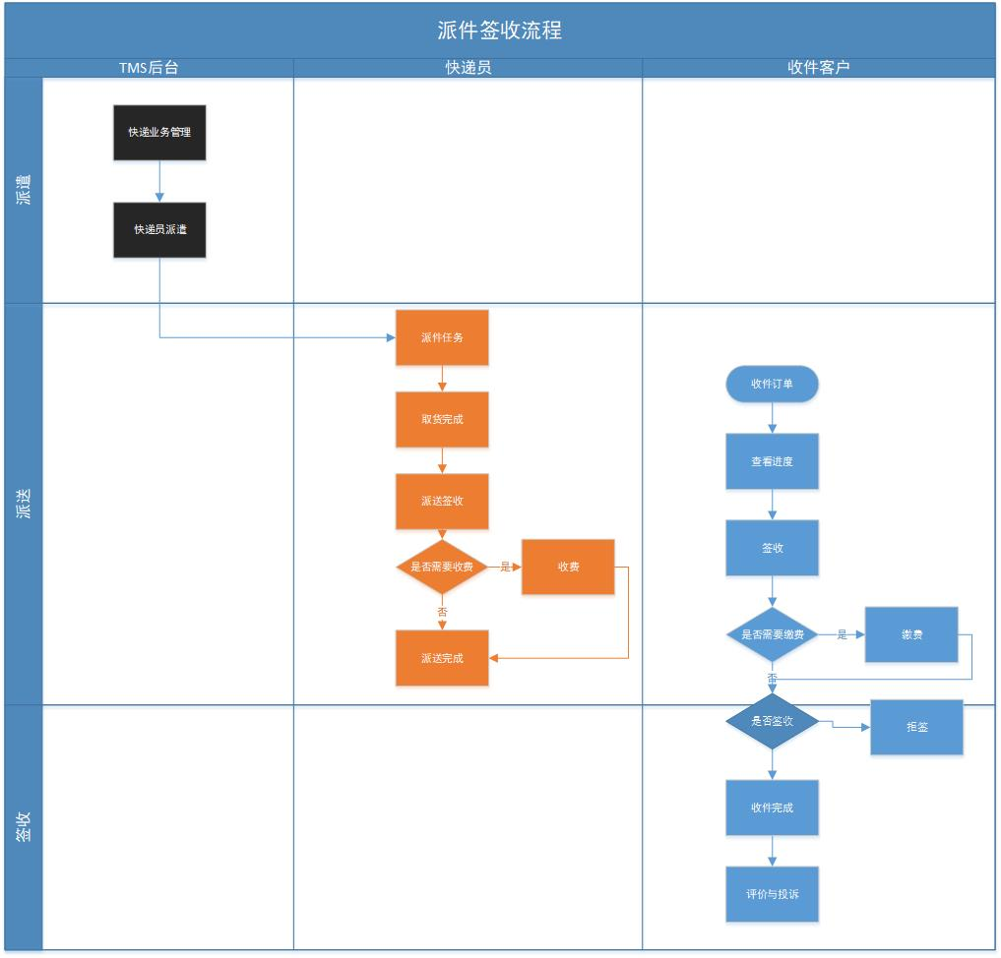

# 系统功能清单

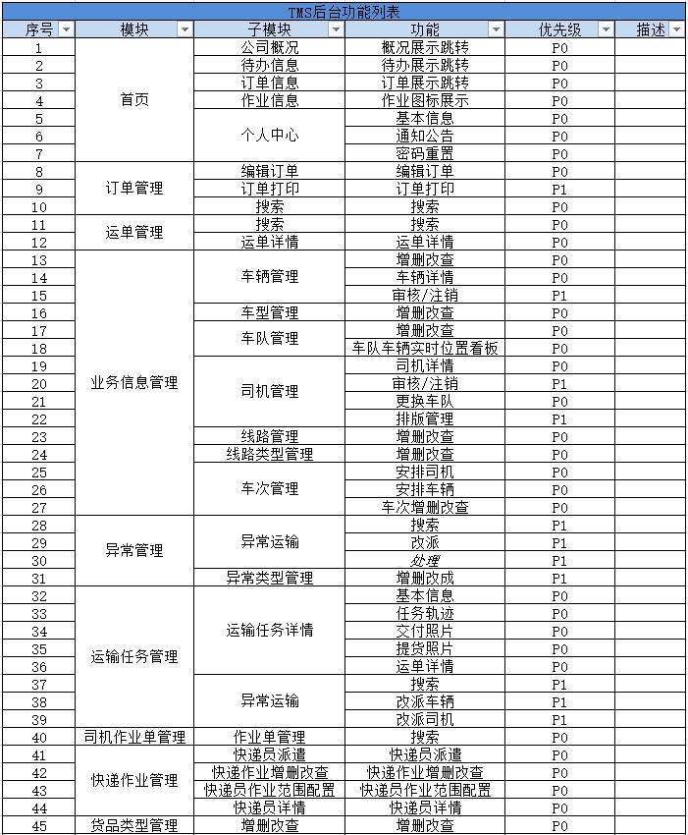

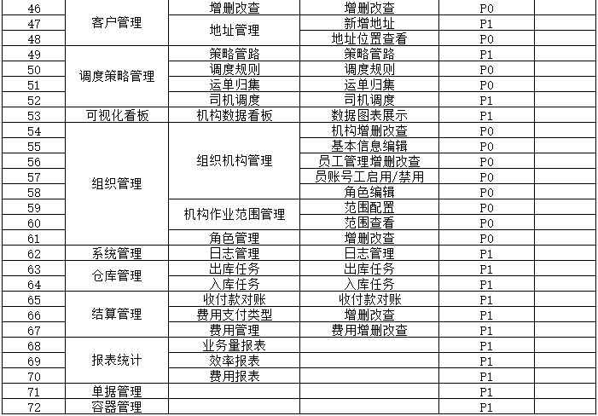

# TMS系统功能说明

TMS（Transportation Management System）物流运输管理后台，是品达集团进行业务管理的系统。集团下的网点业务管理、转运中心管理、分公司行政管理都可以登录后台作业。

集团分公司管理员功能主要集中在行政管理，主要有组织管理，角色权限，用户账号管理三大模块。分公司管理员通过后台，机构类型，和所属转运中心，及转运中心下的网点，进行基础信息，作业范围维护。并管理这些机构的账号，和权限。结合集团的组织架构安排，转运中心用户功能主要在货品运输，车辆司机调度，路线安排等物流运输相关的功能梳理。最后的机构单位网点，主要是服务C端用户，重点管理快递员，取件派送任务的分配。

统一交付说明：

添加员工、机构

## 组织管理：

### 组织机构管理

品达集团，机构含集团，分公司，一级、二级转运中心和网点，5级机构。

组织机构管理主要是对集团下的子机构做增删改查，及员工管理。

#### 1.1.1原型页面

组织机构页面，左侧为组织机构树形结构图，左侧页面上方为公司基本信息，下方为员工列表页。

每个公司的admin账号可看此页面。机构admin账号可编辑自己所在的公司信息，含公司基本信息的编辑，和公司员工信息的增删改、启用禁用和分配角色。其他账号没有查看此页面的权限。

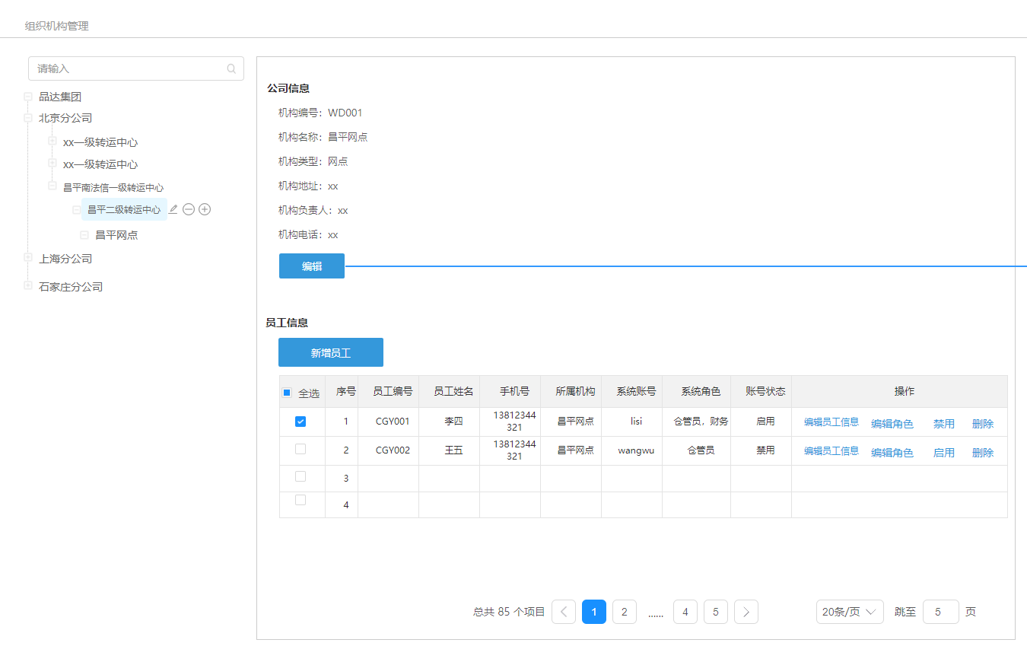

#### 1.1.2功能说明

1. 搜索

支持按输入文字模糊搜索机构名称。

1. 编辑子机构

.有下级机构的，集团，分公司，一级转运中心，二级转运中心的机构admin账号，看增加自己的下属公司，和删除自己，员工信息为空的下属机构。

1. 新增机构

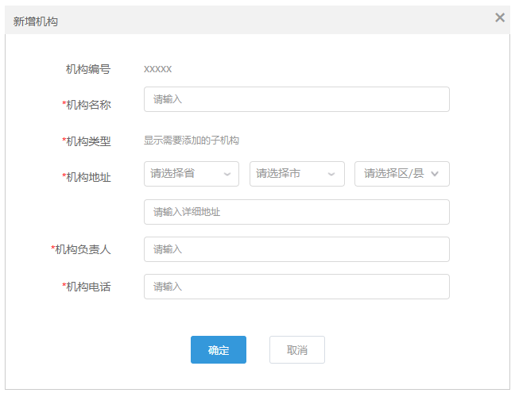

1. 新增员工

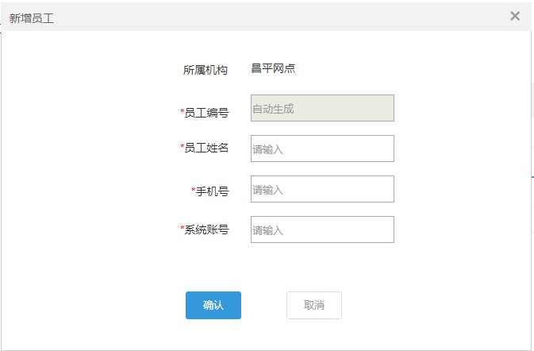

1. 编辑角色

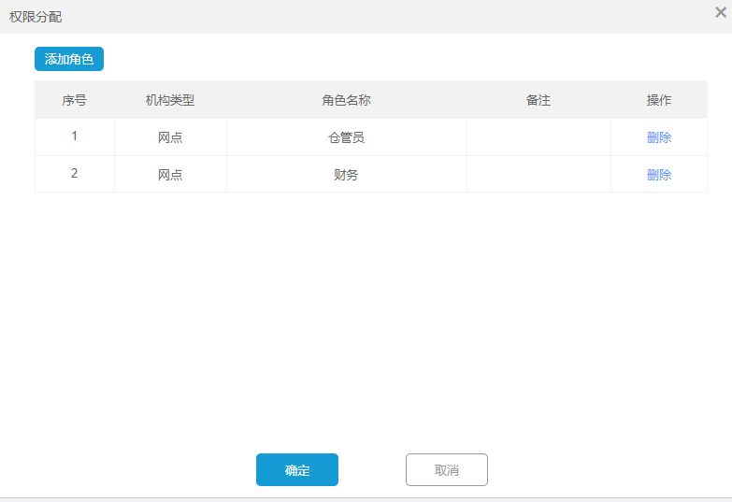

1. 启用/禁用二次确认

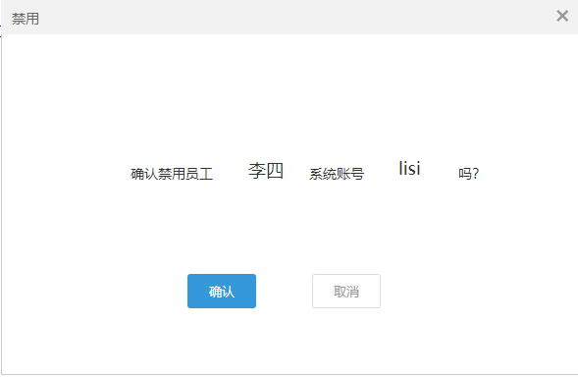

1. 删除二次确认

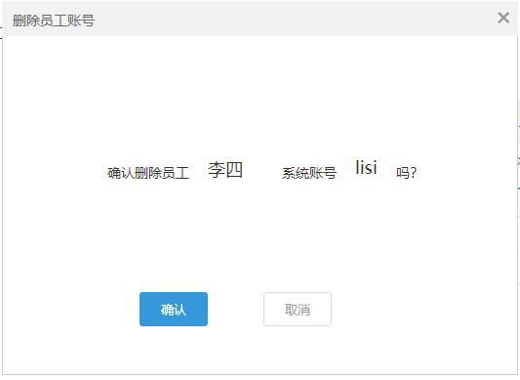

### 机构作业管理

#### 1.2.1原型页面

作业范围配置及说明

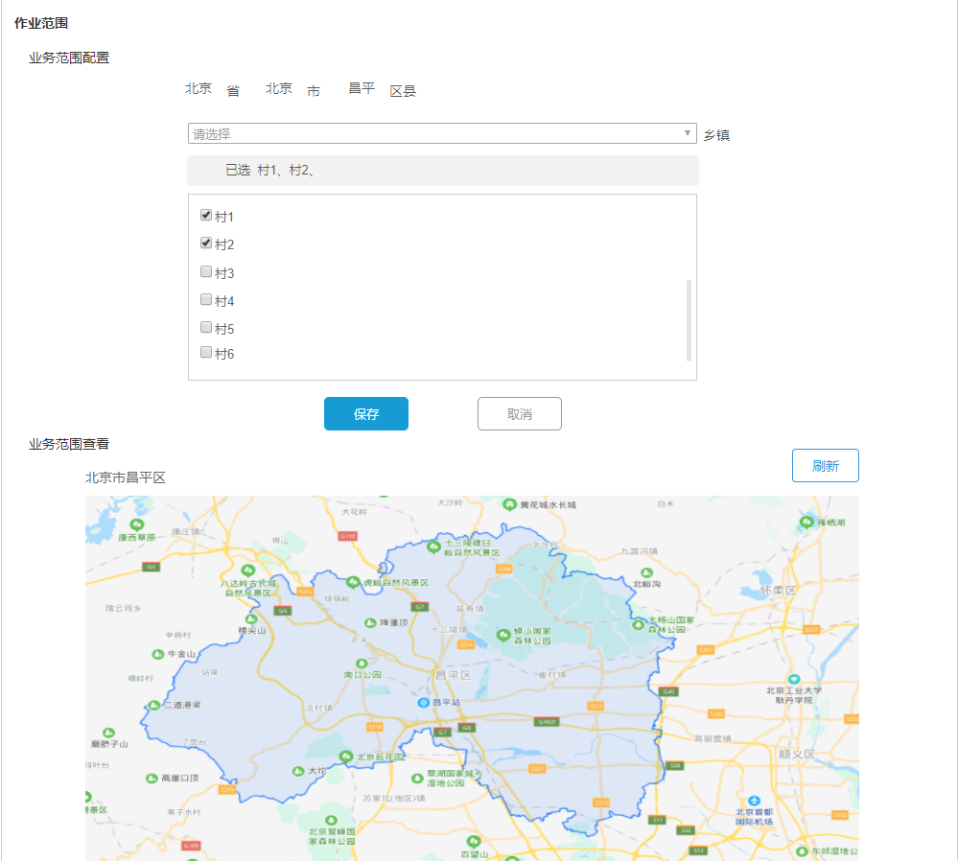

作业范围查看

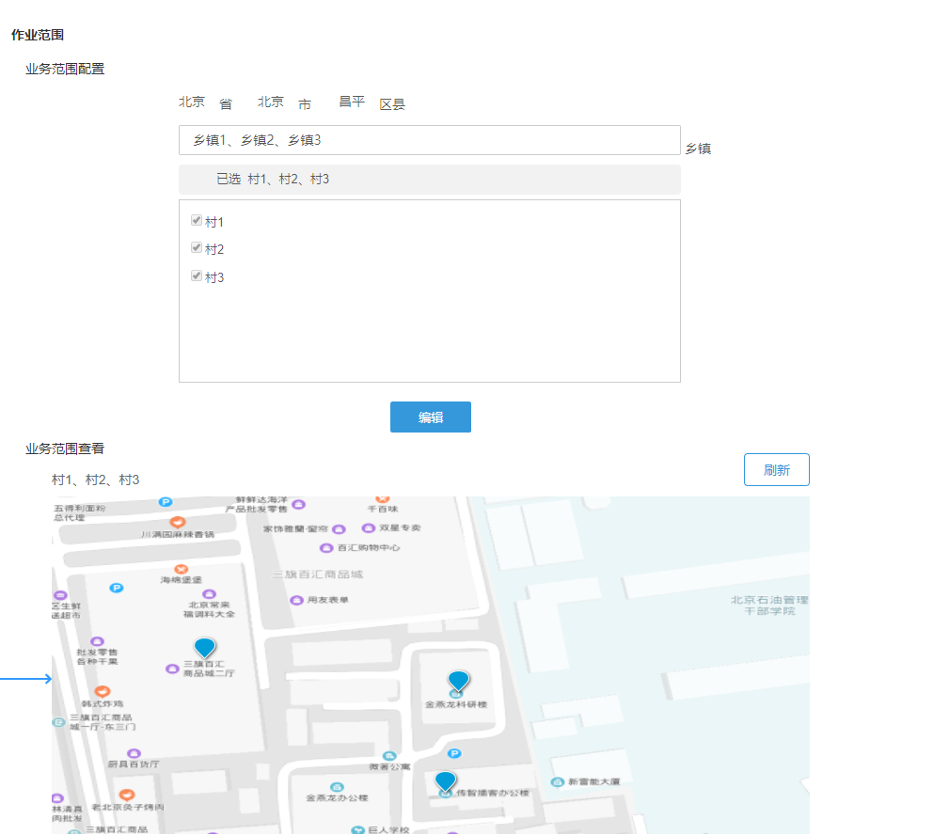

#### 1.2.2功能说明

作业范围管理配置说明：

1）位置信息结构：

省+市+区/县+乡镇/小区+具体楼栋建筑

2）划片规则：

分公司：负责某个省的某个市

转运中心：负责市下面的区/县

    一级转运中心，负责多个区/县

    二级转运中心，负责一个区/县

网点：负责区县下面多个或单个 乡镇，小区等其他建筑

3）此页面可配置网点的作业范围，网点直属上级转运中心的省市区县不可修改

4）作业范围配置，有编辑和查看两个状态，左图为编辑状态，按钮为保存，取消。如果是查看状态，底部按钮为编辑。

5）不能用高亮显示的作业范围，用多点的形式显示。

### 角色管理

#### 1.3.1原型页面

表单按更新时间先后顺序查看

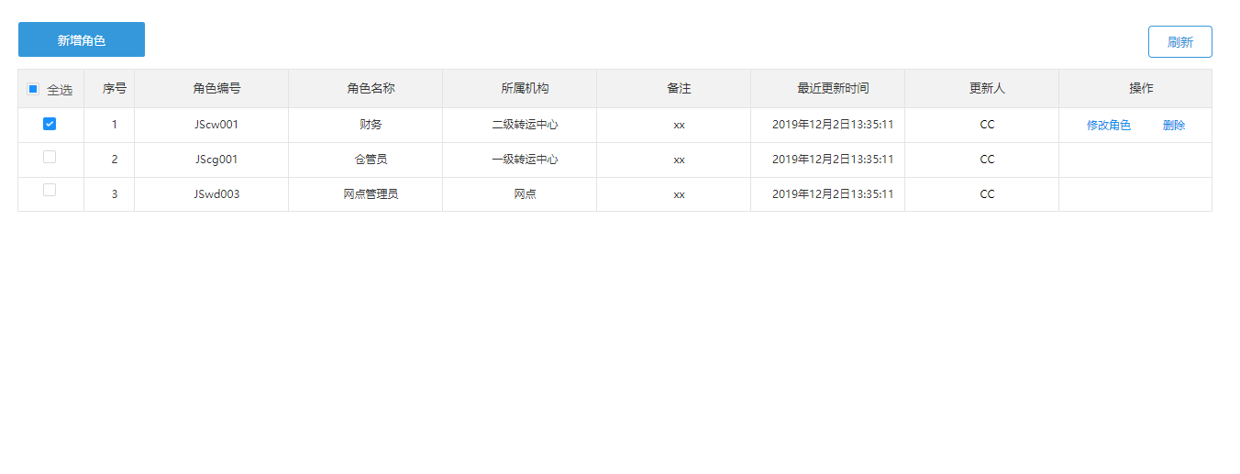

#### 1.3.2功能说明

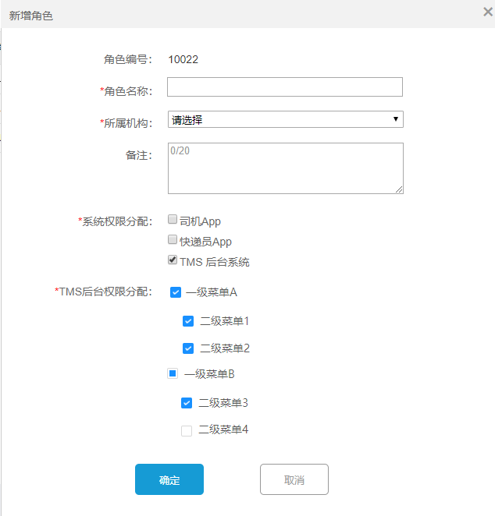

角色名称做非重复校验，

如果角色名称重复，

提示：已存在此角色名称，请重新输入

## 订单管理：



### 订单管理

根据运输订单从客户到签收整个流程来看，运输订单展示的整个生命周期，对应的状态，从客户提交的 “下单，待取件”，到派遣快递员（已取件），网点入库，待出库，运输中，到达上级转运中心，最后到目的地网点，相应的快递员派送，最后客户的签收结果结束。

客户订单相应状态图：

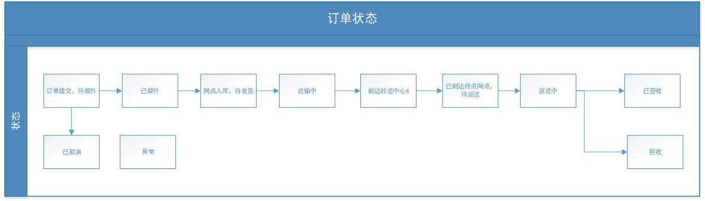

展示给C端客户的物流信息表：

**运单号：PDxxxxx**

**物流信息表：**

1、（下单、待取件）下单时间：yyyy-mm-dd,hh-mm-ss

2、（已取件）快递员已收件、取件时间：yyyy-mm-dd,hh-mm-ss

*2、（已入库）XXX网点已入库、入库时间：yyyy-mm-dd,hh-mm-ss*

3、（运输中）XXX网点已装车、发往XX转运中心*（上级转运中心，同城运输）*

4、（运输中）到达XX转运中心、 到时时间: yyyy-mm-dd，hh-mm-ss（*中转了一次）*5、（运输中）XX转运中心已装车，发往目的地XX转运中心（专线运输）

6、（运输中）到达目的地转运中心

7、（运输中）已装车、发往目的地XXX网点（同城运输）

8、（运输中）到达目的地XXX网点

*8、（已出库）XXX网点已出库，X快递员派送中，手机号：XXXX*

9、（派送中）X快递员派送中，手机号：XXXX

10、（派送中）已签收/已拒签

#### 2.1.1原型页面

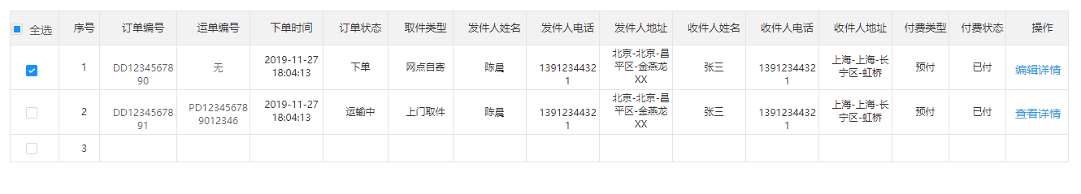

#### 2.1.2功能说明

订单状态：1.下单（，待取件）  2.网点自寄  3.已取件 4.网点入库，待发车  5.运输中  6.网点出库，待派送 7.派送中  8.签收（已签收 或 拒收）

2）不同的tab标签包含的订单状态：（被开发因多级查询砍掉了）

• 取件中：含4种，下单、网点自寄、或 已取件、网点入库、待装车

• 运输中：含运输中

• 派送中：含4种，网点出库，待派送、派送中、已签收、或拒收

• 已取消：含已取消订单

• 全部：全部状态

3）订单取件类型

含2种

1.上门自取

2.网点自寄（订单取件类型为网点自寄，且状态为：“下单”的订单，可编辑订单详情，操作栏为“编辑订单”，状态变更为，“网点入库，待装车”，能再次编辑，“编辑详情”变更为  “查看详情”）

4）表单按客户下单时间先后顺序排序

### 订单详情

#### 2.1.1原型页面

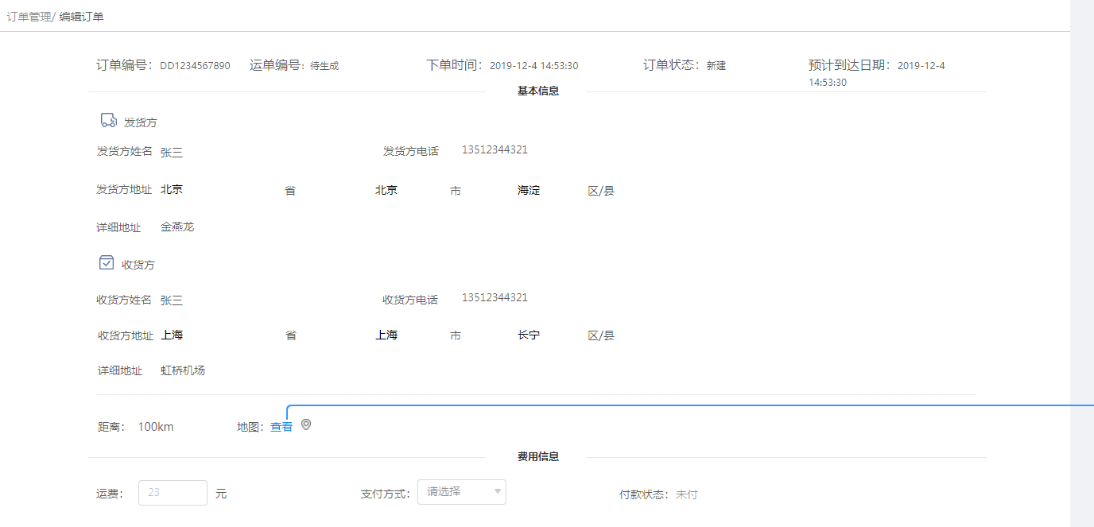 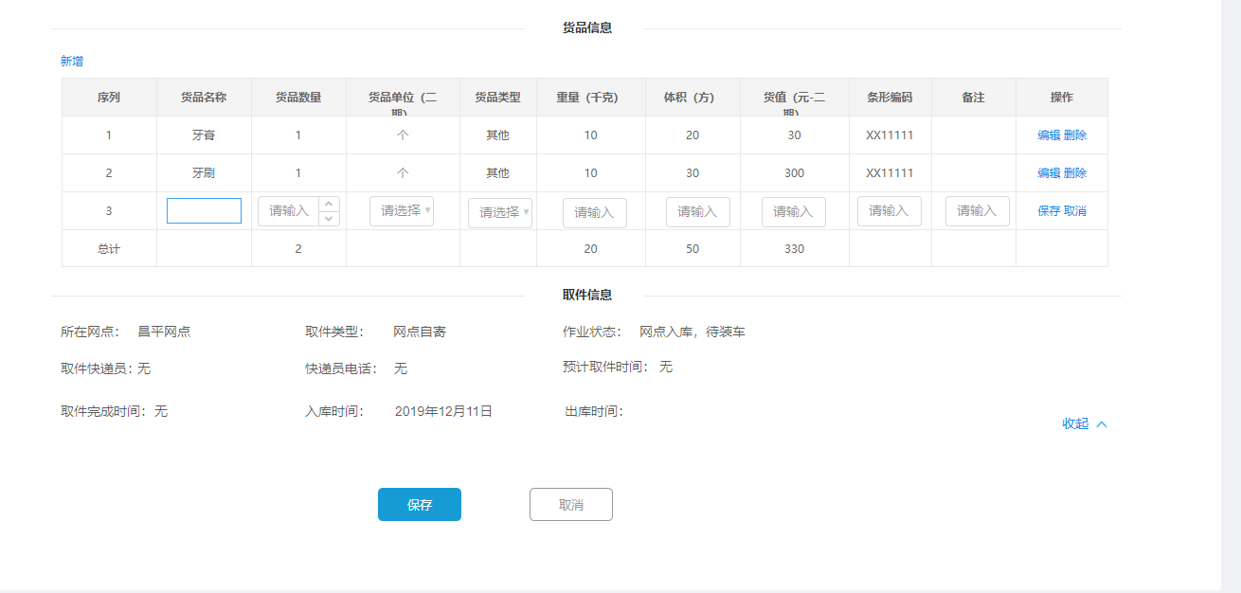

#### 2.1.1功能说明

不同状态的订单的作业状态展示相应不同的内容，详情见原型。

1）收费标准：（到付寄付价格一样）

同城 15

跨城 20

偏远地区：

新疆、西藏：25

续重：每增加0.5千克 +5元

不足 0.5千克，按0.5千克计算

2)货品信息

含保存和编辑两种状态

3）取件信息

网点自寄型订单，取件信息，自动生成，不可编辑，入库时间为编辑完成时间。

4)查看地图

点击 查看 按钮 ，跳两点及连线弹窗

## 运单管理：



### 运单管理

#### 3.1.1原型页面

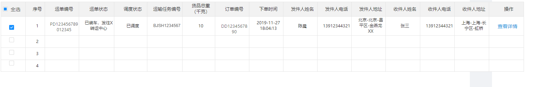

#### 3.1.2功能说明

1)查看详情

点击新页面打开订单详情页

## 网点管理



### 快递员作业管理

#### 4.1.1原型页面

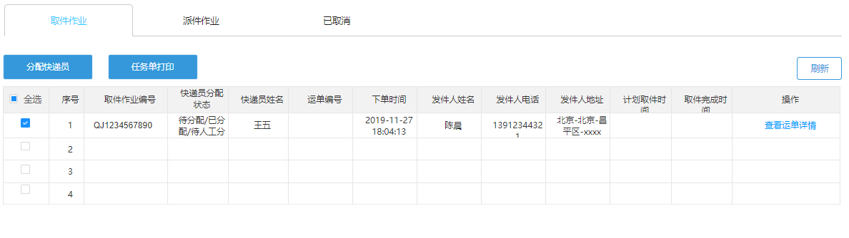

#### 4.1.2功能说明

1）取件任务，显示寄件人地址在本网点范围内，且取件类型为“上门取件”的订单：

取件任务tab页含三种状态订单：

1.下单

2.已取件

3.网点入库，待装车

2）派件任务，收件人地址在本网点范围内的订单：

派件任务tab页含三种状态订单：

1.网点出库，待派送

2.派送中

3.已签收（或拒收）

3）快递作业状态：

1.待分配

2.已分配

3.待人工分配

4）作业分配流程

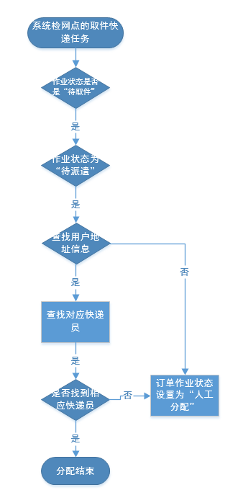

### 快递员作业范围管理

#### 4.2.1原型页面

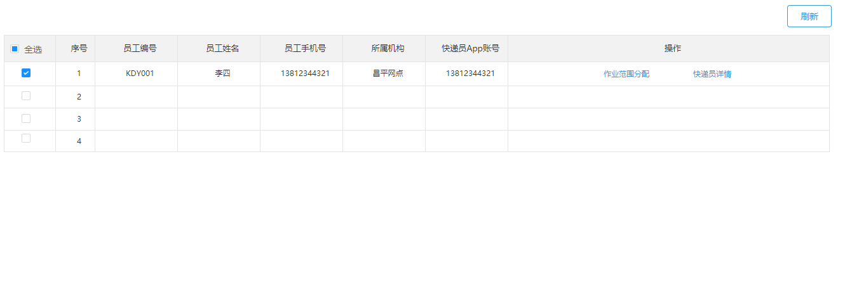

#### 4.2.2功能说明

1）作业范围分配

可多选在网点下的多个建筑

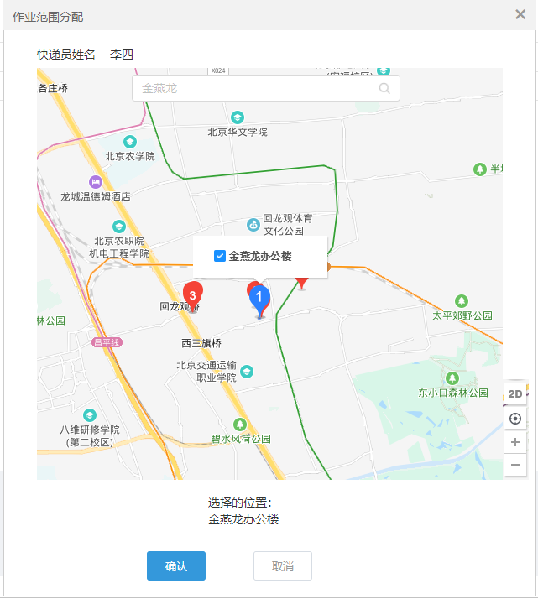

### 快递员详情

#### 4.3.1原型页面

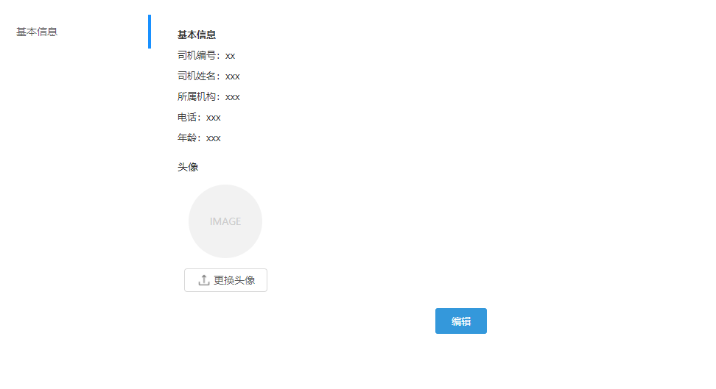

#### 4.3.2功能说明

可编辑快递员基本信息

### 货品类型管理

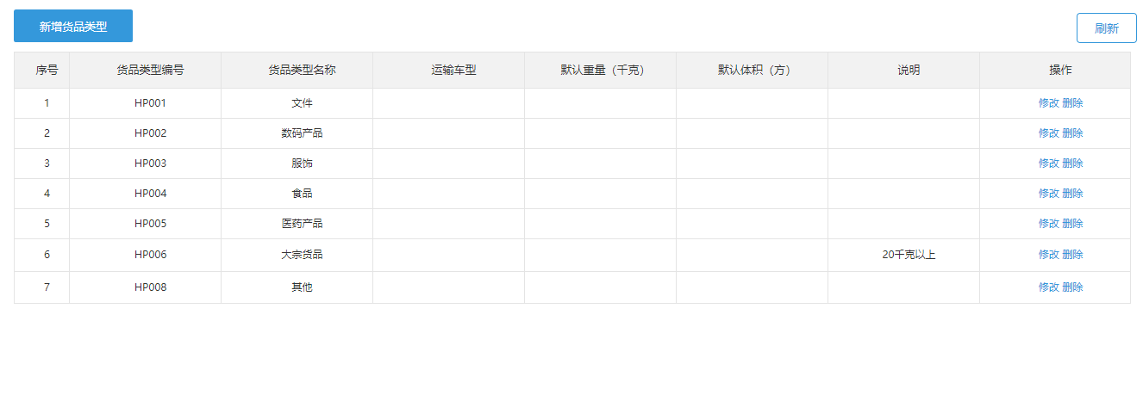

### 客户管理

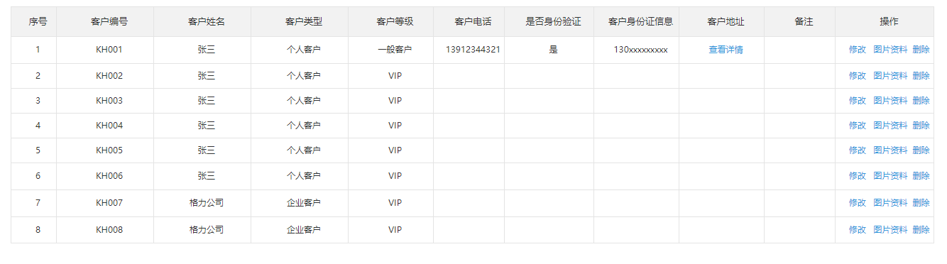

### 地址管理

#### 4.6.1原型页面

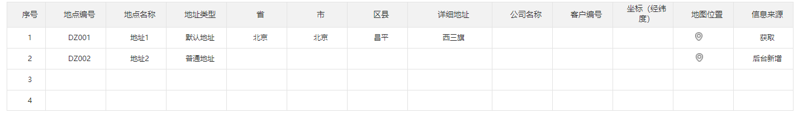

#### 4.6.2功能说明

1）查看地图位置

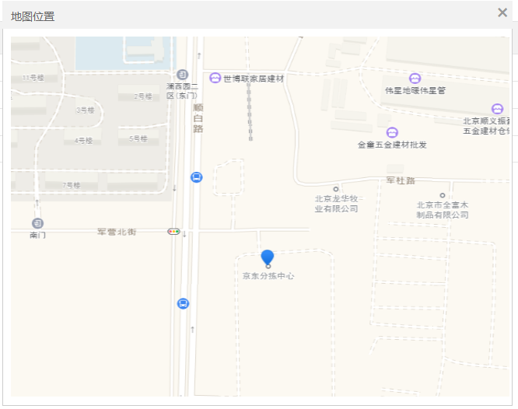

## 工作台：



### 工作台

#### 5.1.1原型页面

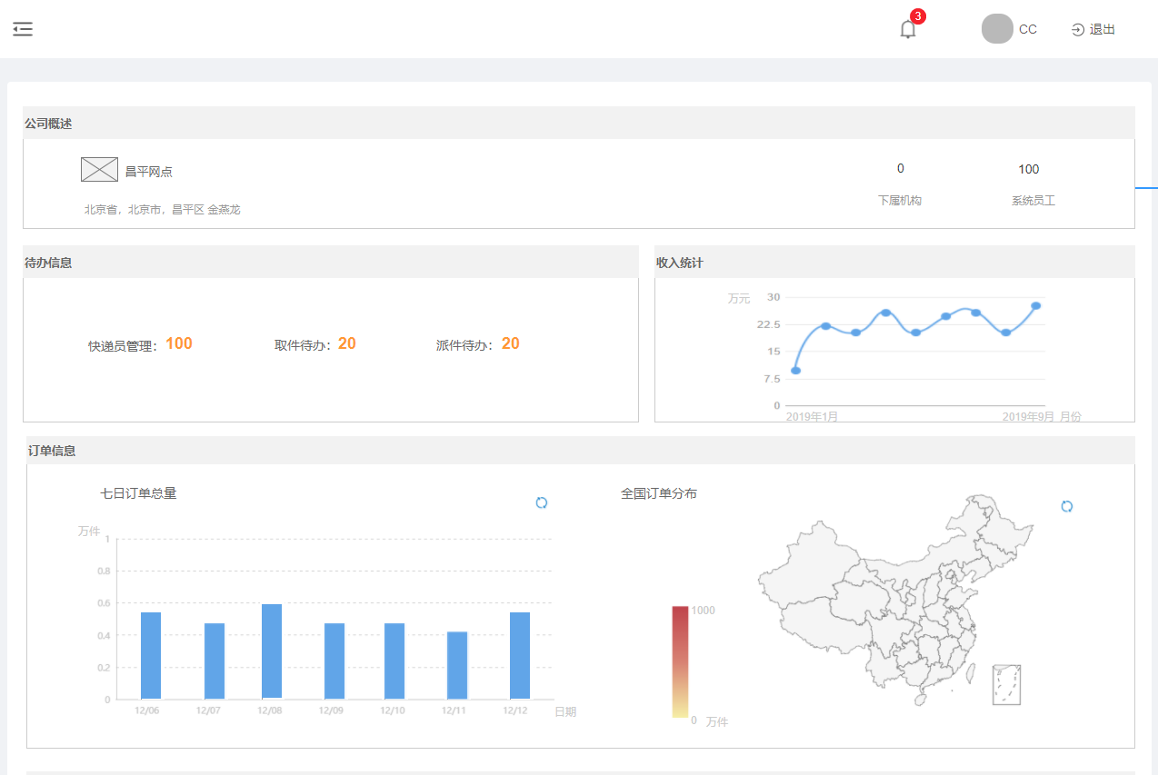

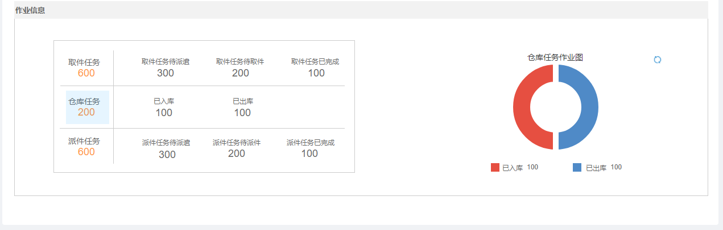

#### 5.1.2操作说明

1)页面跳转

 点击有页面调整交互

2）权限区别

各个机构的admin账号，点击“下属机构”和“系统员工”跳转组织机构页面。其他账号无点击链接

3）收入统计

显示当前机构近9个月的收入统计

a.收入统计：固定时间阶段订单费用总计。预付的费用归于发件网点。到付费用归于收件网点

b.机构汇总说明：

网点：显示网点收入统计

二级转运中心：显示此转运中心及其下属网点收入统计

一级转运中心：显示此转运中心及其下属二级转运中心收入统计

分公司：显示此分公司及其下属转运中心收入统计

集团：显示其所有下属转运中心收入统计

4）订单信息

显示当前机构固定时间段发件订单总数量（含各种状态的订单）

a.七日订单总量：显示当前机构七日内订单总量

b.全国订单热力分布图：显示全国机构近30天订单总量

机构汇总说明，同上

5)作业信息

点击作业信息的标黄色数字的任务总览，右侧统计图根据数值统计而变化

### 个人中心

#### 5.2.1原型页面

1）基本设置

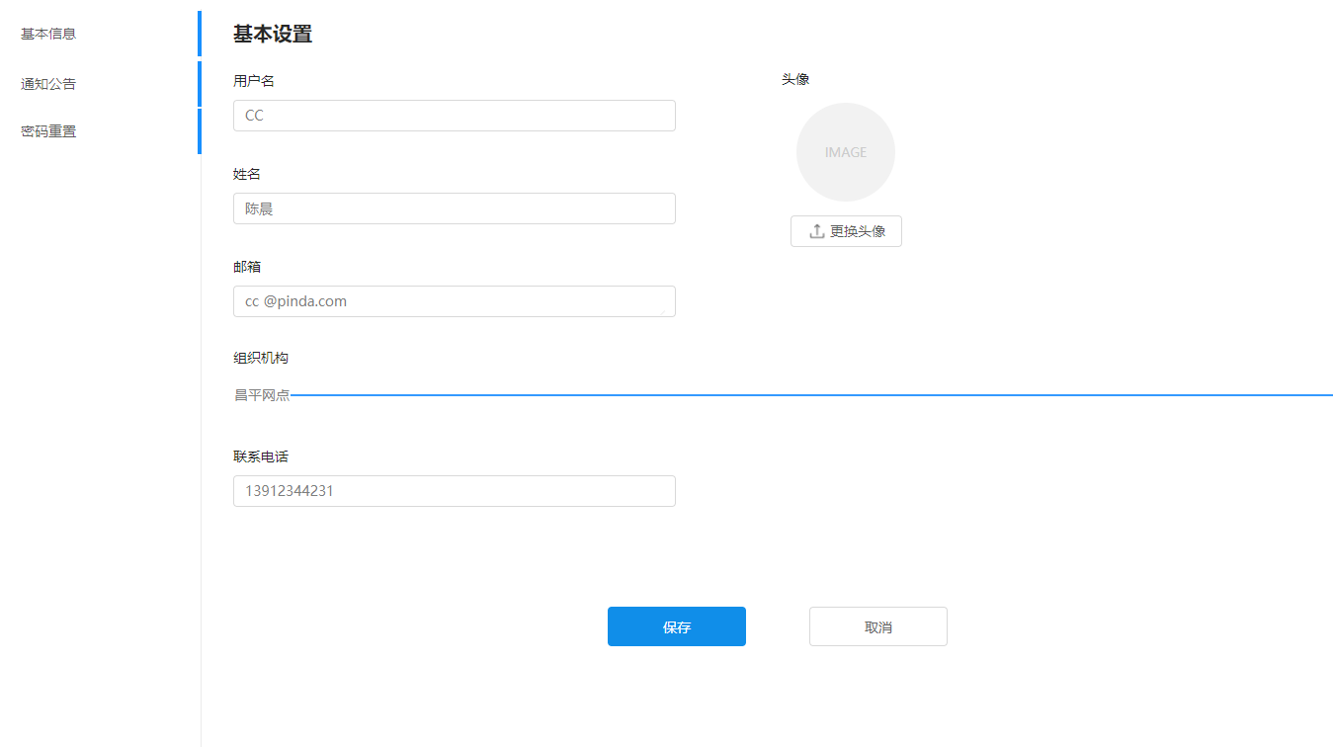

2）通知公告

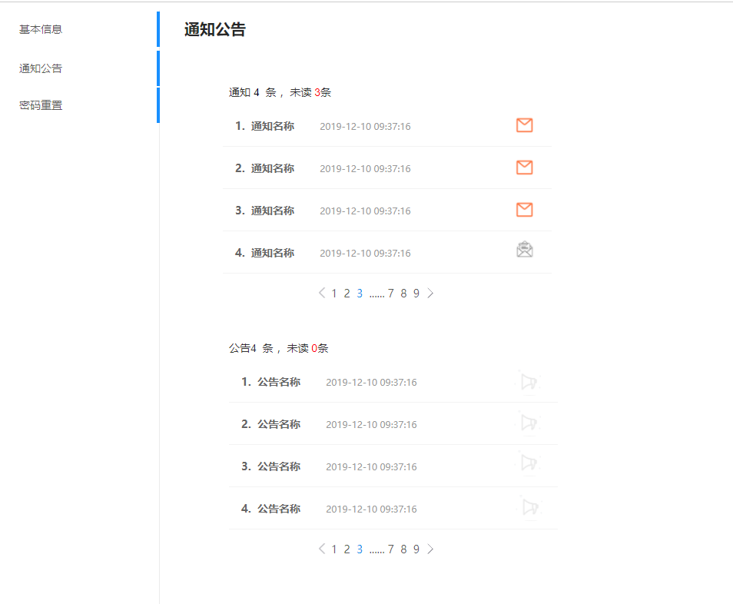

3）密码重置

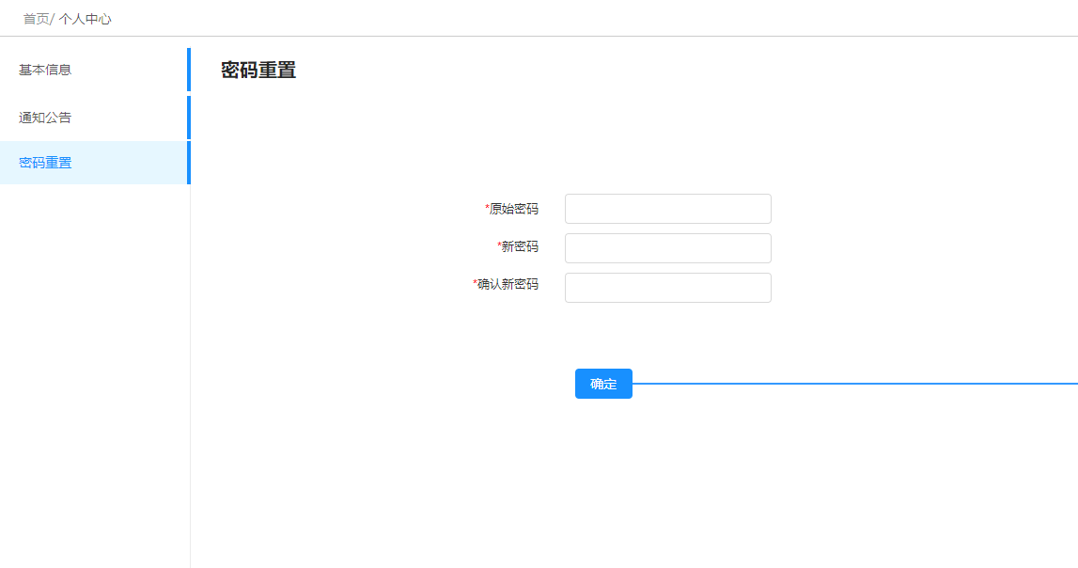

#### 5.2.2功能说明

1）密码重置

点击“确定”重新登录

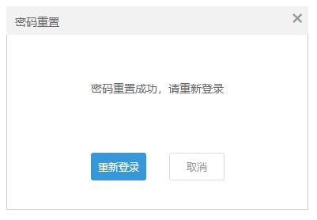

## 转运中心管理：



### 车型管理

#### 6.1.1原型页面

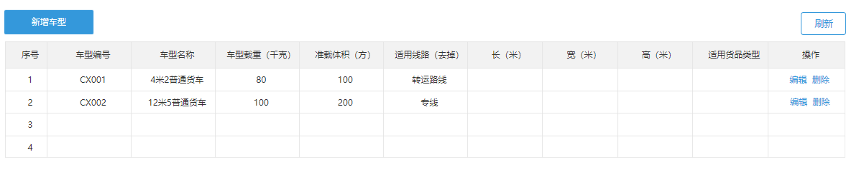

#### 6.1.2功能说明

1）新增车型

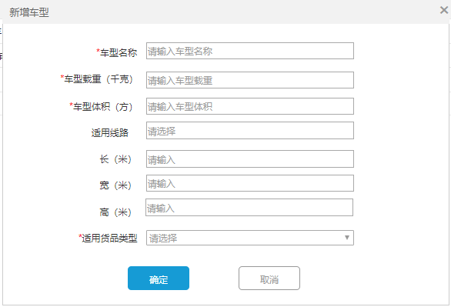

### 车队管理

#### 6.2.1原型页面

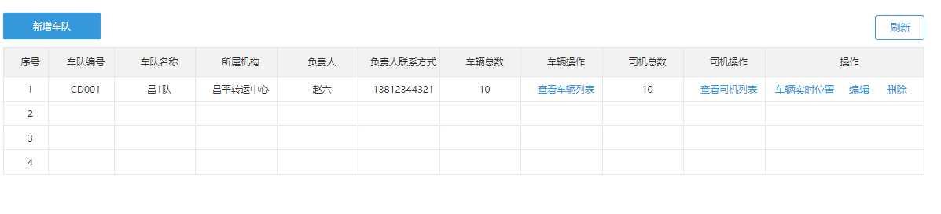

#### 6.2.2功能说明

1）查看车辆列表

点击“查看车辆列表”，跳转新页面搜索出本车队的车辆列表页

2）查看司机列表

点击“查看司机列表”，跳转新页面搜索出本车队的司机列表页

3）车辆实时位置

点击“查看车辆实时位置”，查看本车队的车辆GPS返回的位置

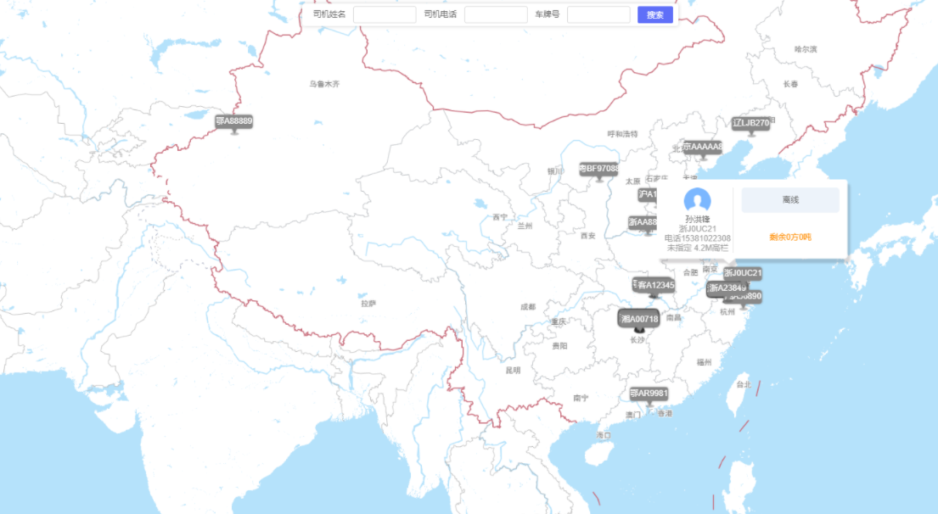

1）搜索

可以按司机姓名，司机电话，车牌号搜索

2）车辆展示

显示本车队车辆的实时位置

车辆以车牌号码显示

3）司机及司机App信息

鼠标移动到车辆车牌号码上，展现tab标签

左侧显示此车辆当前司机的：

姓名

头像

电话

车型

右侧显示司机App的在线情况，及当前车辆的装载情况，重量，空间剩余使用量

4）提醒司机App上线

功能暂不实现

### 车辆管理

#### 6.3.1原型页面

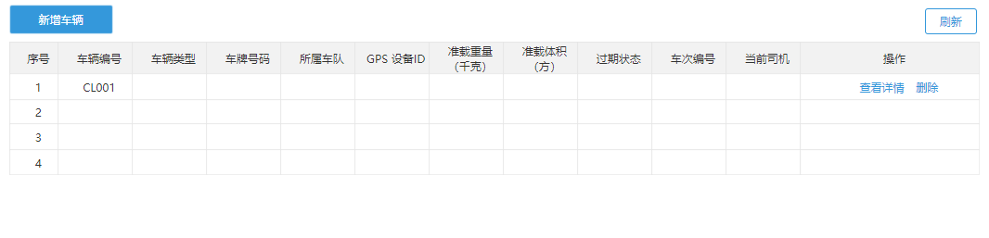

#### 6.3.2功能说明

1）新增车辆

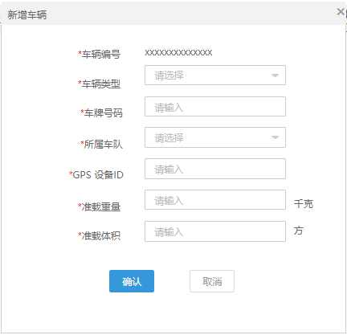

2）车辆详情

* 基本信息

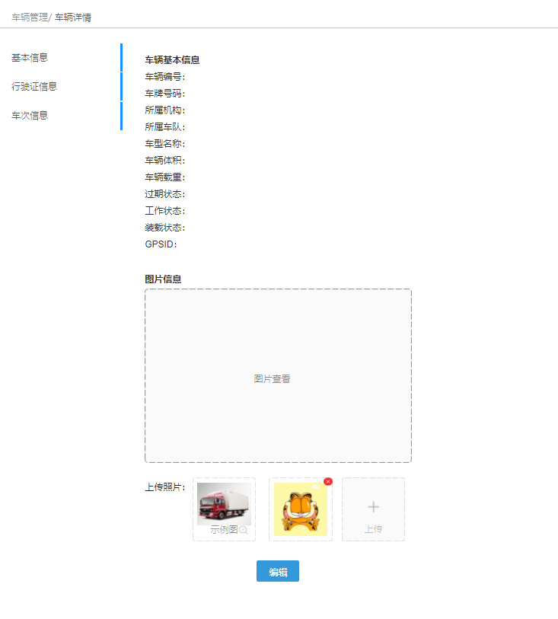

* 行驶证信息

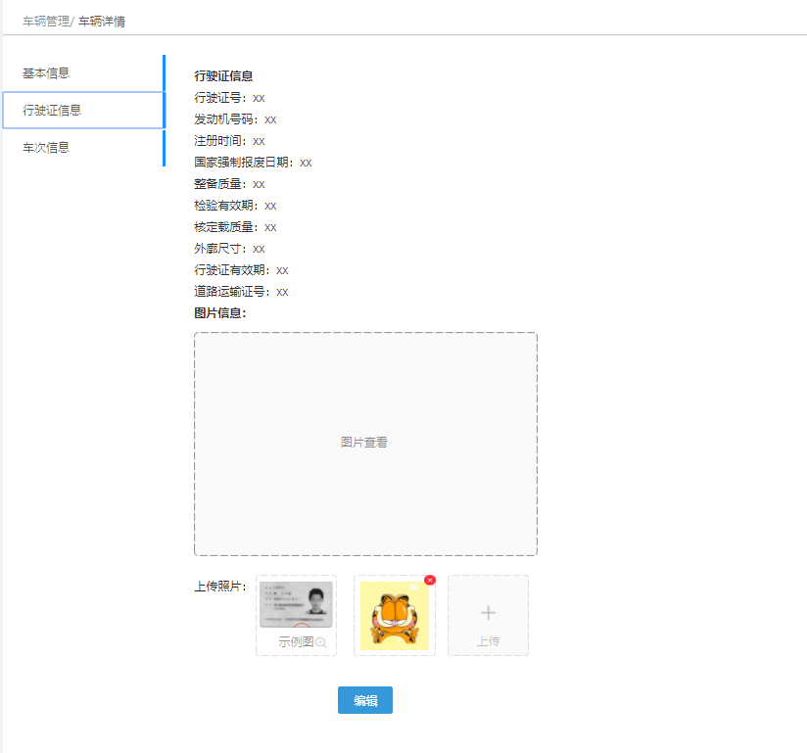

* 车次信息

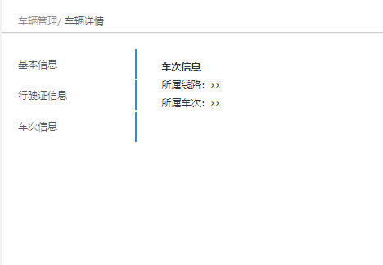

### 司机管理

#### 6.4.1原型页面

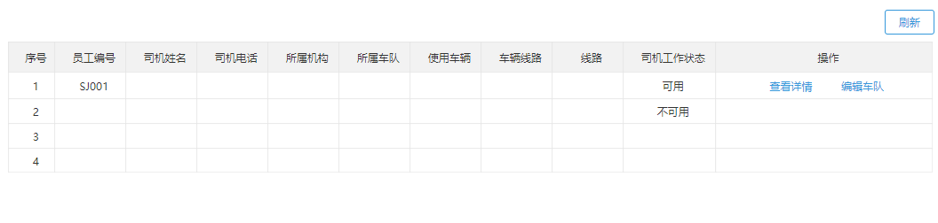

#### 6.4.2功能说明

1）修改车队

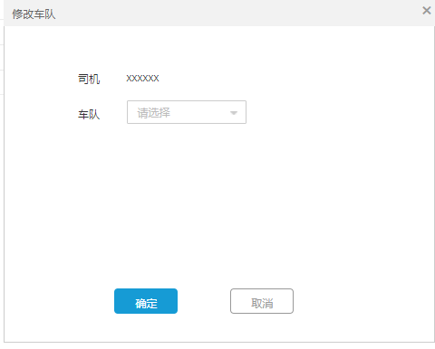

2）司机详情

* 基本信息

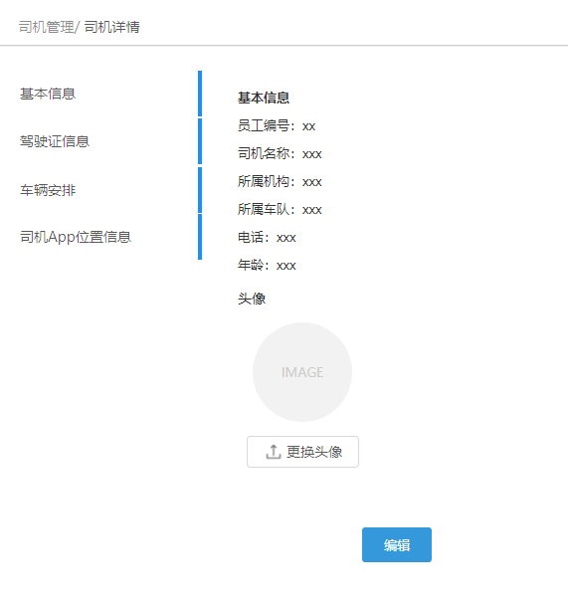

* 驾驶证信息

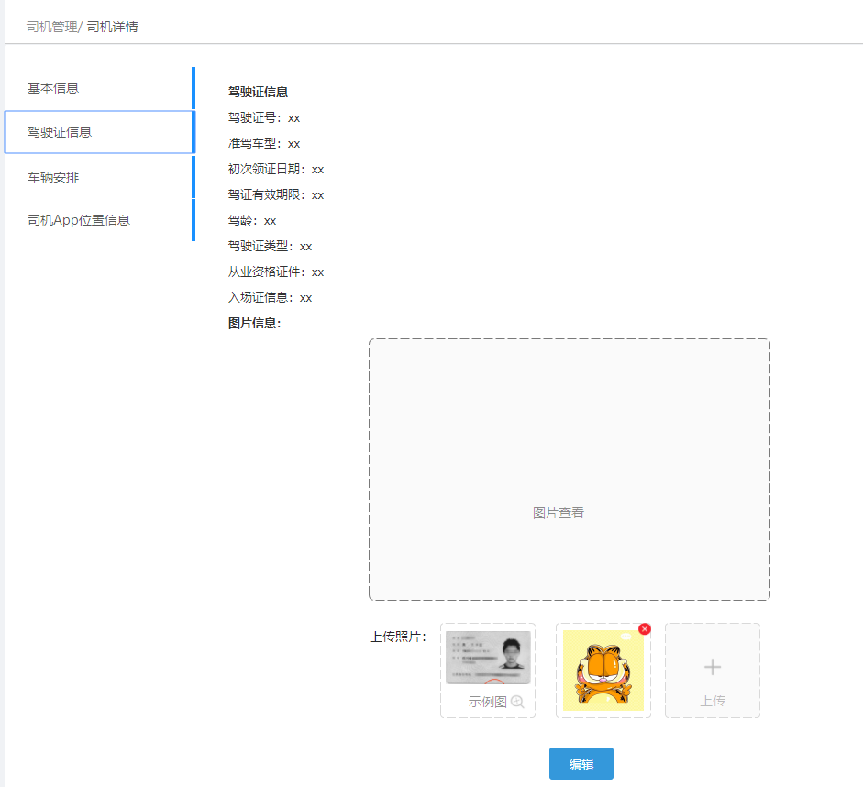

* 车辆安排

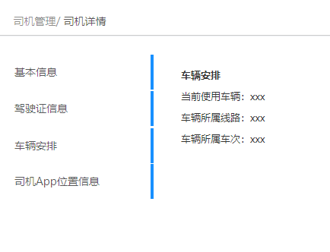

* 司机App位置信息

暂不实现

### 线路类型管理

#### 6.5.1原型页面

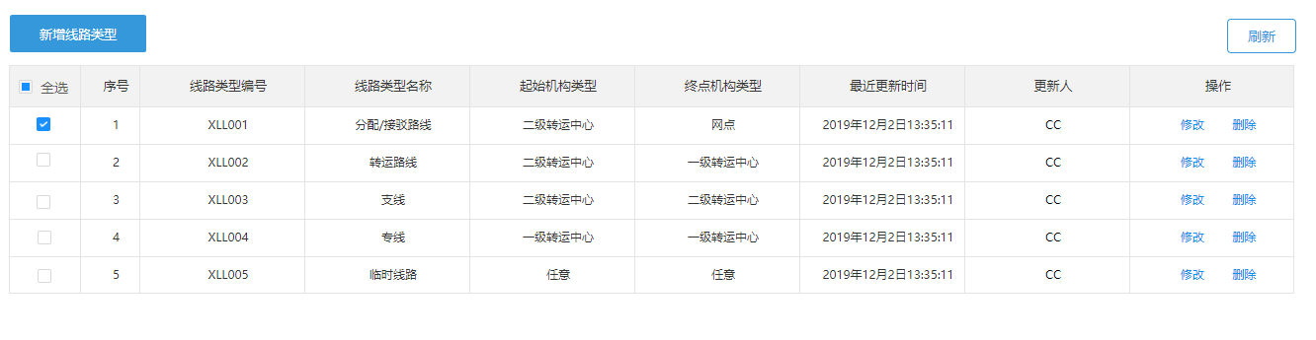

#### 6.5.2功能说明

1）新增线路类型

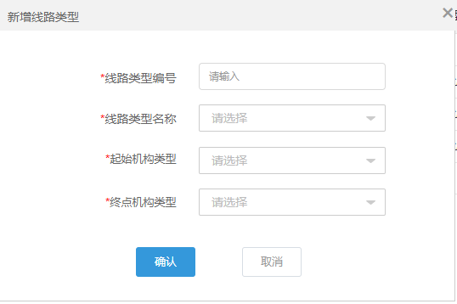

### 线路管理

#### 6.6.1原型页面

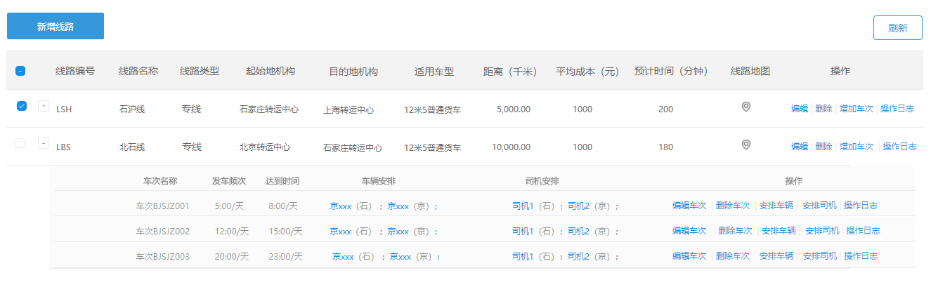

#### 6.6.2功能说明

1）新增线路

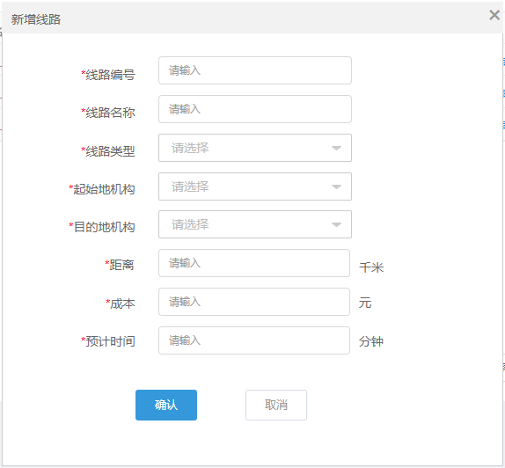

2）新增车次

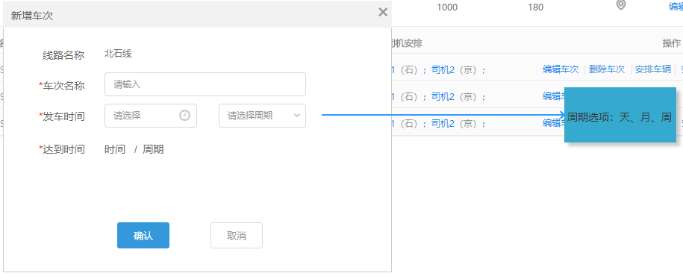

3）安排车辆

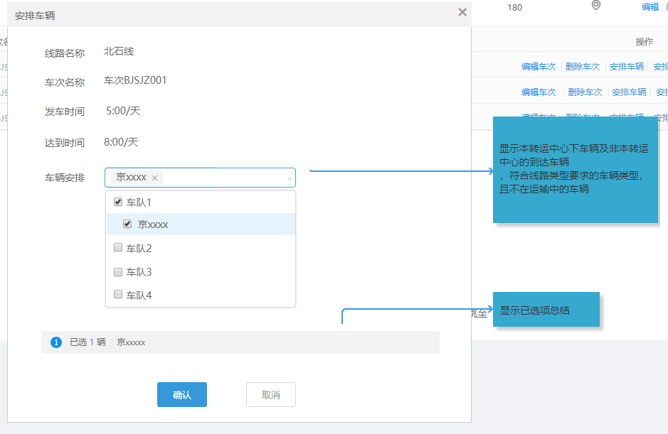

4）安排司机

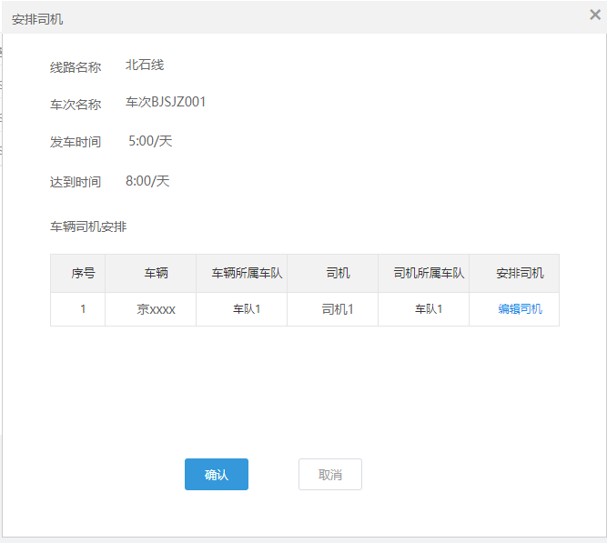

5）编辑司机

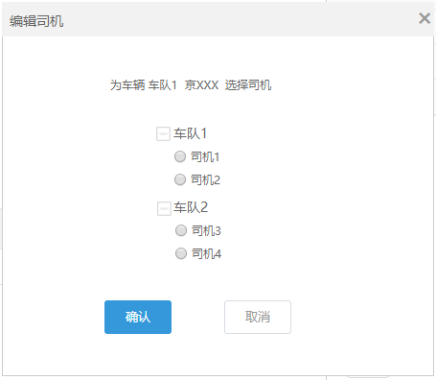

## 调度规则：

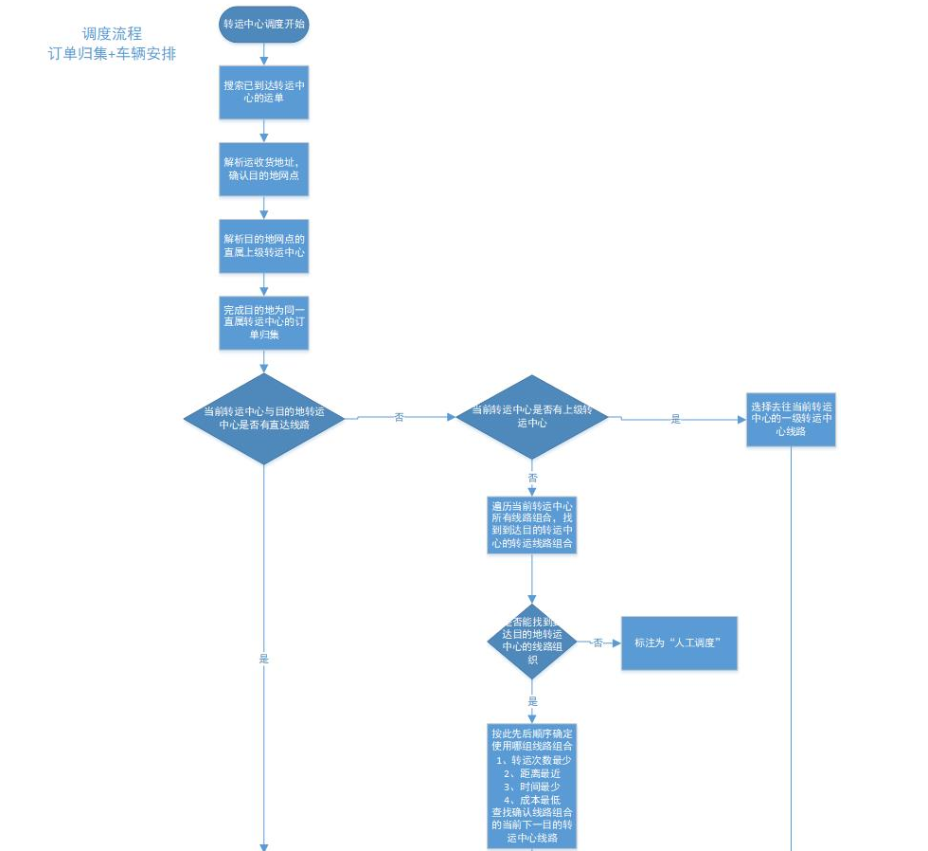

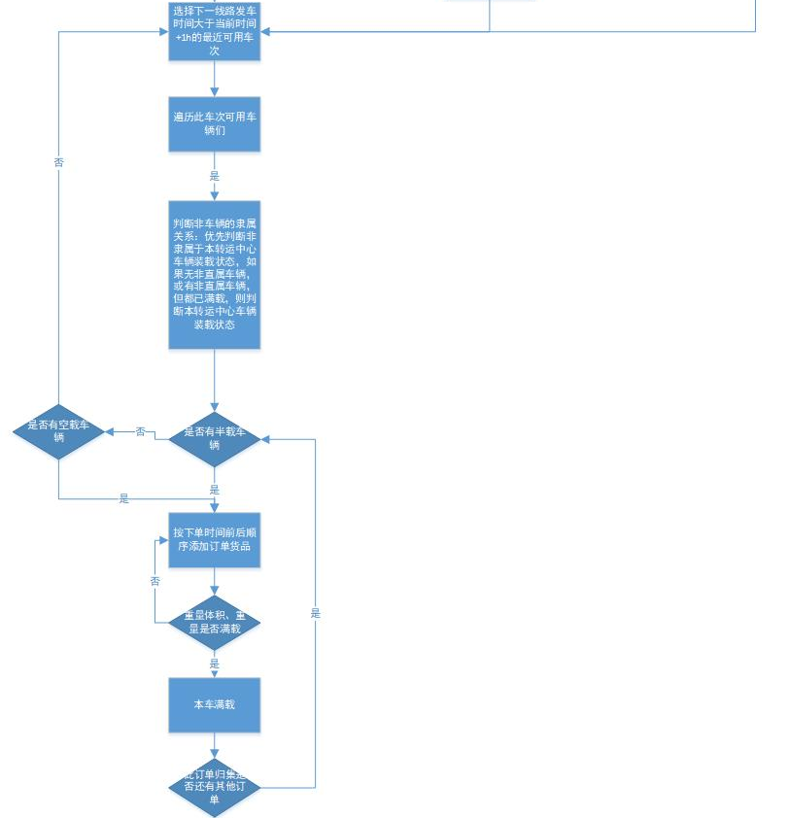



## 运输任务管理：

司机运输任务指发车时间+车次+车次的车辆+车辆上的货单。

#### 8.1.1原型页面

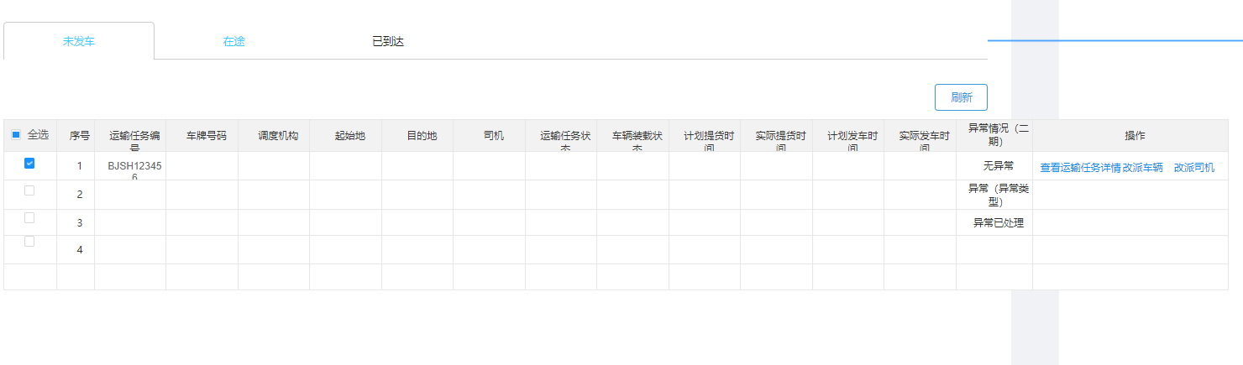

#### 8.1.2功能说明

1）未发车tab标签包含的运单任务状态有：

1.待提货

2.待发车（App中的提货）

2）在途中tab标签包含的运单任务状态有：

1.运输中

3）已到达tab标签包含的运单任务状态有：

1.已到达（目的地转运中心）

2.已交付

4）运输任务状态：

1.待人工调度

2.待提货

3.待发车

4.在途

6.已到达

7.已交付

5）车辆装载状态：

1.半载

2.满载

3.空载

6）操作中 “改派司机”，“改派车辆”为二期功能

7）查看任务详情

* 基本信息

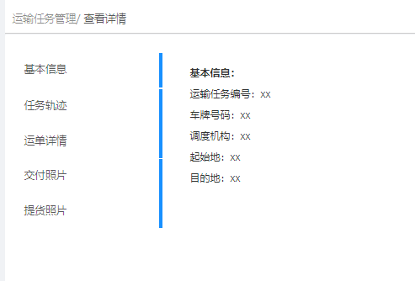

* 任务轨迹

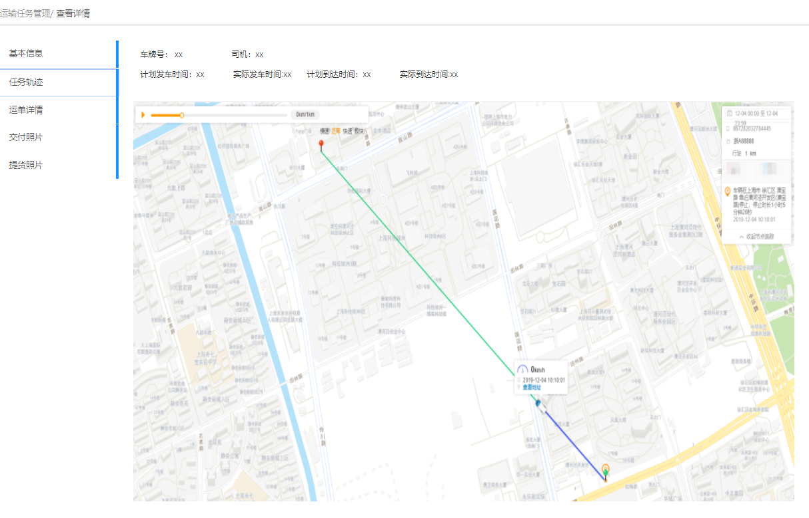

* 运单详情

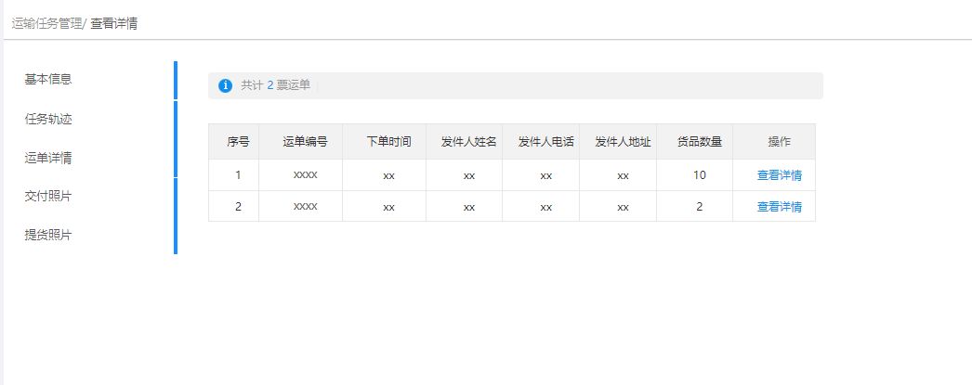

* 交付照片

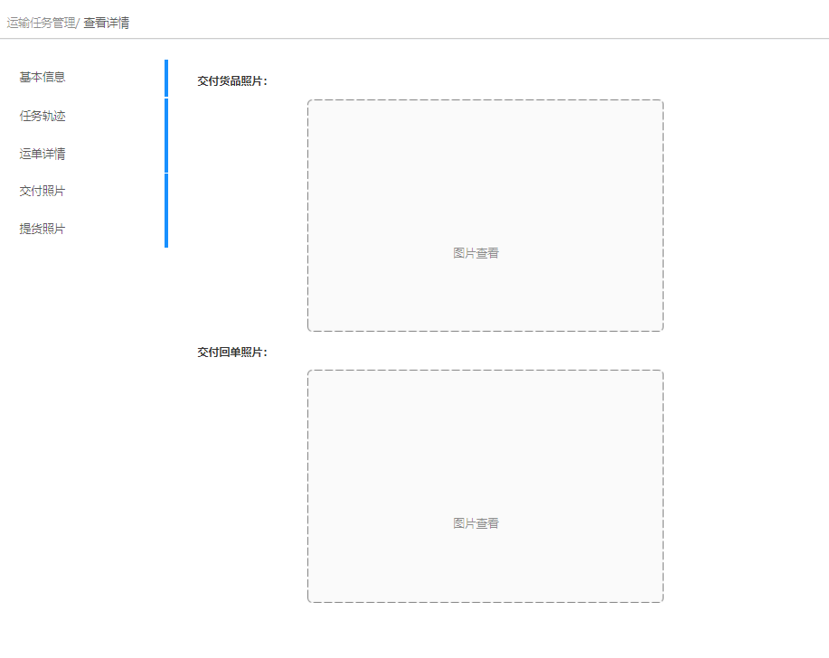

* 提货照片

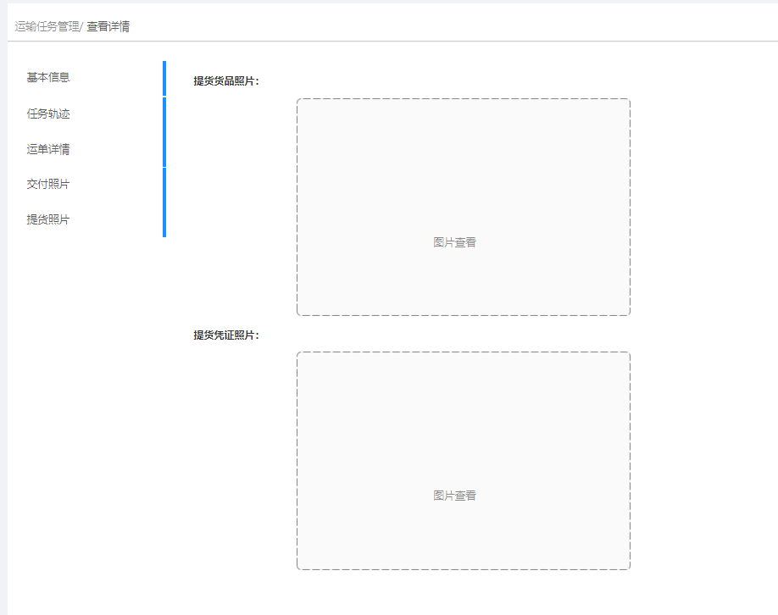

## 司机作业管理：

#### 9.1.1原型页面

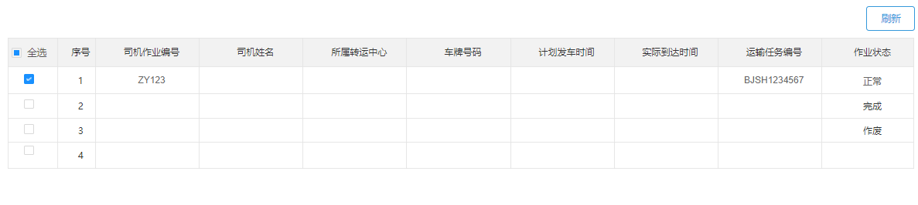

#### 9.1.2功能说明

1）调度过程中，会生成司机作业单

2）司机作业单，作业状态：

1.正常

2.作废：在运输任务中， 改派司机，将原司机作业单作废，同时生成新的司机作业单

3.完成：司机App点击交付完成

3）字段定义

1.计划发车时间：取车次计划发车时间

2.实际到达时间：取司机App点击到达按钮时间

3.所属转运中心：取司机所属专业中心

## 机构数据看板：

机构数据看板是反应一个转运中心的运营情况。

#### 10.1.1原型页面

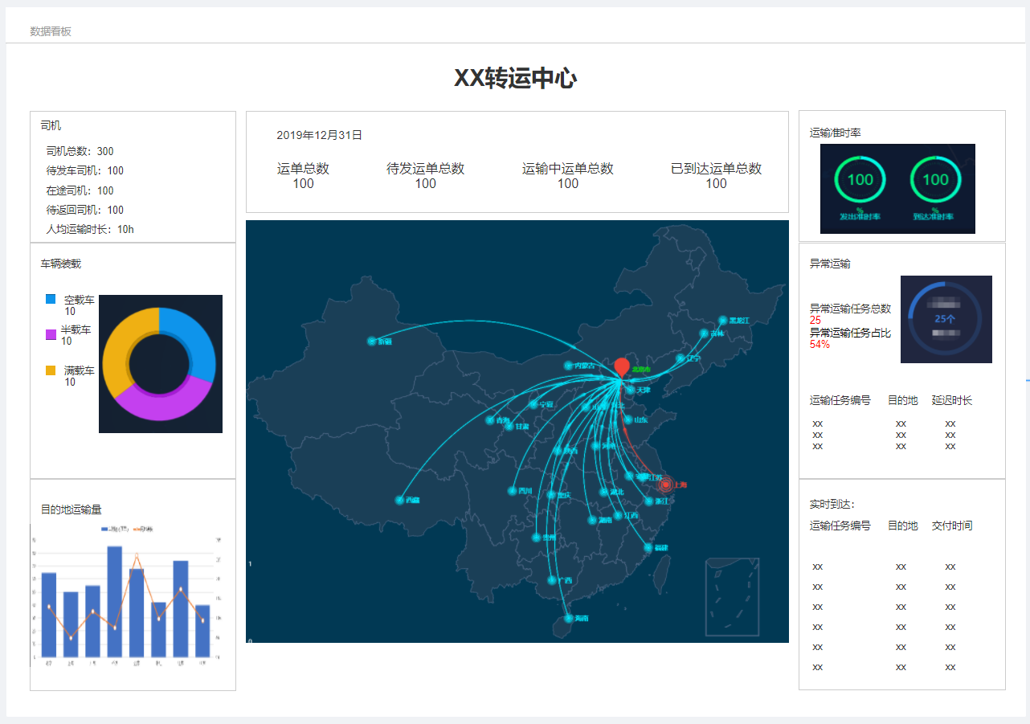

#### 10.1.2功能说明

暂时写死